Kulcs az iszlám megértéséhez
المفتاح لفهم الإسلام باللغة المجرية

Írta:
Dr. Abd Ar-Rahman bin Abd Al-Kareem Ash-Sheha
د. عبد الرحمن بن عبد الكريم الشيحة

Fordította:
EUROPEAN ISLAMIC RESEARCH CENTER (EIRC)
المركز الأوروبي للدراسات الإسلامية
& Julia Gabriel
Ellenőrizte: Magyarországi Muszlimok Egyháza (هيئة مسلمي المجر)

WWW.ISLAMLAND.COM


Kulcs az iszlám megértéséhez

Dr. Abd Ar-Rahman bin Abd Al-Kareem Ash-Sheha

Fordította:
EUROPEAN ISLAMIC RESEARCH CENTER (EIRC)
& Julia Gabriel

Ellenőrizte:
Magyarországi Muszlimok Egyháza (هيئة مسلمي المجر)

Általános szerkesztők:
- Professzor Kamal Hassan Ali (Világnyelvek Multikulturális és Nemek közötti Tanulmányok Igazgatója)
- Dr. Ahmad Turkistani (Társ Professzor, Imam Egyetem)
- Dr. Khider Al-Shibani (Szilárdtestfizika)
- Dr. Ibrahim bin Sa’ad Abu Nayyan
- Dr. Um Hssan Al-Shareef (Irodalom)
- Dawud Abu Sulaiman Mavins
- Khalid Walter Denston
- Abdul-Salaam Abdul-Lateef
- Abdulsalaam Schalabi
- Annie Torres

© www.islamland.com
A szerzői jog Abd Ar-Rahman bin Abd Al-Kareem Ash-Sheha-t illeti meg
Minden jog fenntartva a szerző számára kivéve ingyenes terjesztésre, hozzátétel, változtatás, vagy törlés nélkül a könyv bármely részéből.
Minőségi utánnyomásért kapcsolatba léphet a szerzővel, ingyenes másolatokért e könyv számítógépes nyomtatási fájljaiból, és ha javítási javaslata, kommentárja vagy kérdése van ezzel a kiadvánnyal kapcsolatban, kérjük, lépjen kapcsolatba velünk az:
info@islamland.com címen.
E könyv weboldala
E könyv teljes formájában elérhető online olvasásra a www.islamland.com címen.
Tartalom:

- Mi az iszlám?........................................................................................................2
- Mit mondanak az iszlámról?.................................................................................4
- Az iszlám pillérei………………………………………………………………...5
- Ki az iszlám Küldötte?..........................................................................................6
- Mit mondanak Mohamedrőlﷺ‎?......................................................................7
- A hit pillérei…………………………………………………………………….12
- Mi a Korán?.........................................................................................................14
- Mit mondanak a Koránról?..................................................................................15
- Az iszlám alapvető céljai……………………………………………………….18
- Etikett, viselkedés és erkölcs az iszlámban……………………………………..19
- Jogok az iszlámban……………………………………………………………..20
- Mit tudsz az iszlámról?........................................................................................22
- Az iszlám és a vagyon…………………………………………………………..31
- Az iszlám és a nők………………………………………………………………32
- Az iszlám nézőpontja a szexről………………………………………………….34
- Az iszlám és a nem-muszlimok………………………………………………….35
- Az iszlám és a többi Istentől származó vallás…………………………………...36
- A muszlimok szeretik Jézust és Édesanyját……………………………………..38
- Az iszlám és a dzsihád…………………………………………………………..39
- Az iszlám a béke vallása………………………………………………………...42
- Az iszlám és a társadalom……………………………………………………….45
- Az iszlám és a tisztaság …………..……………………………………………..46
- Az iszlám és a tudás……………………………………………………………...48
- Az iszlám civilizáció hatásai a modern tudományra………….………………….49
- Az iszlám civilizáció erényei…………………………………………………….54
- Tudományos tények a Koránban…………………………………………………55
- A Korán és a világ kezdete……………………………………………………….57
- A Korán az univerzum tágulásáról ……………………….……………………...60
- A Korán az égitestekről…………………………………………………………..62
- A Korán a légnyomásról………………………………………………………….65
- A Korán az űrről………………………………………………………………….66
- A Korán az atomról……………………………………………………………….67
- A Korán az embriológiáról ……………………………………………………….68
- A Korán és az óceánok……………………………………………………………75
- A Korán a tengerek közti falról………………………………………………...…75
- A Korán a mélytengeri sötétségről………………………………………………..76
- A Korán a belső hullámzásról…………………………………………………….77
- A Korán a felhők és az eső kialakulásáról………………………………………..79
- A Korán az állatokról……………………………………………………………..84
- A Korán a hegyekről……………………………………………………………...85
- Víz és élet…………………………………………………………………………87
- Kik ellenségesek az iszlám irányában?...................................................................88
- Az iszlám jellemzőinek és pozitívumainak észrevételezése………………………93
- Végkövetkeztetés………………………………………………………………….97
- Hogyan lesz valaki muszlim?..................................................................................98
- Referenciák………………………………………………………………………..99


Előszó

Bár az iszlám néven ismert életmód a világ legnépesebb vallása továbbra is – annak ellenére, hogy a nyugati statisztikusok hagyományosan alábecsülik a muszlimok számát – az elérhető iszlámról szóló hasznos információ, ami kielégíti mind a gyakorló muszlimok, mind pedig az érdeklődők igényét, küzd azért, hogy lépést tartson a közösség növekedésével. Ironikus módon a 9/11 utáni felbolydulás a nyugati társadalmakban szokatlan és irracionális gyűlöletet indított el a globális iszlám iránt, ugyanakkor felkeltette az érdeklődését a kíváncsibb, gondolkodóbb nem muszlim nyugatiaknak, akik szkeptikusak maradtak a tömegtájékoztatás „szélsőséges iszlamista vadállatokról” és „Amerika-gyűlölőkről” szóló meséi iránt, mert ezt nem tudták összeegyeztetni személyes tapasztalataikkal azon muszlimokról, akikkel találkoztak szomszédságukban, az iskolában vagy a munkahelyükön. Ebből következően keresik az igazságot a vallásról, nekiindulnak egyedül, hogy megtalálják a válaszokat olyan kérdésekre, amelyeket a népszerű média vagy figyelmen kívül hagyott, vagy azzal az ismert „csavarral” tálal, amellyel a dezinformáció készül. Az eredmény ez információs űr, amely értelmes, komoly válaszért kiált.
Abdul-Rahman al-Sheha a Kulcs az iszlám megértéséhez c. alapművében nem csak megszólította ezt a szükséget, hanem egy különlegesen összeállított, „felhasználó-barát” szerkezetet hozott létre, amely ugyanakkor mindent magába foglaló és tudományos.
Az iszlám újjászületés, ami kísérte azt a folyamatot, melynek során a muszlimok lerázták magukról a gyarmatosítás rabigáját a 20. század közepén nem csökkent a tudósok halálával, akik azon munkálkodtak, hogy az újra megtalált szabadságot egyesítsék Allah Könyvének Isteni Könyörületével és a Nemes Próféta hagyományaival. Valójában ezeknek a korai muszlim bölcseknek a géniusza segített újjáépíteni azt a keretet, amely otthont ad a mai újjáalakuló iszlám mozgalmaknak. De sok, ha nem az összes ilyen értekezés olyan nyelvezetben és stílusban van, amely azok számára érthető, akik vagy már muszlimok, vagy otthon vannak a sűrű tudományos kifejezések közt. Al-Sheha Kulcsa egy egyszerű nyelven írt könyvben gazdag információt ad át, ami ismeretterjesztés azon nem muszlimok számára, akik világos és tömör tudásanyagot szeretnének szerezni arról, hogy az iszlám MI és MI NEM, miközben felettébb jól rendszerezett leltárt biztosít hagyományos forrásokból a hitről, istenszolgálatról és társadalmi kérdésekről a gyakorló muszlim számára. Az ilyen hozzáállás az iszlám életerősítő üzenetének terjesztésében friss és invitáló lehetőséget nyújt, miközben változatlanul fenntartja a Hit ősi alapelveit.
A Kulcs az iszlám megértéséhez kombinálja a tudós belelátó, tudományos tekintetét a társadalmilag érzékeny kutató empátiájával.
Az eredmény egy informatív, felhívó narratíva, amely ugyanolyan érthetően és higgadtan beszél a muszlim istenszolgálatról és az asztrofizika iszlám értelmezéséről, Ibn al-Haitham-ról és Edwin Hubble-ról, és ami a legfontosabb, összeköti őket a Koránból, a Prófétai Hagyományokból, vagy mindkettőből származó referenciákkal. A tárgyalt téma szélessége valóban figyelemre méltó, és tanúul szolgál a szerző hatalmas tehetségéről és bölcsességéről.
Tartalmában, stílusában, egyedülállóan fontos részvételében a kortárs vallási párbeszédben, al-Sheha Kulcs az iszlám megértéséhez c. műve elfoglalja helyét a legfontosabb ilyen fajta könyvek között; új határokat húz meg e vitának miközben a legjobb módszereket vezeti be az európai tudomány és kultúra iszlám alapjainak bemutatásában. Valódi alapmű, ami remélhetőleg jó hatással lesz a muszlim tudósok következő generációjára, akik életművükül azt választják, hogy a parlagon hagyott földekbe vessék el az iszlám magjait. Fohászkodunk e jóságos felajánlás világméretű elfogadásáért; és kérjük Allahot, a Mindenhatót, az Egyet, a Magasztost, hogy elégítse meg vele a muszlimokat és tegye hasznossá a nem muszlimoknak, adjon nekik vezetést és tudást, hogy mi a legjobb az evilágon és az elkövetkezendő életben.

Professzor Kamal Hassan Ali, M. Ed., Ed. D.
Kutatási és Fejlesztési Vezető,
Kanadai Dawa Szervezet

Westfield Állami Főiskola
Westfield, MA
USA

Kulcs az iszlám megértéséhez
المفتاح لفهم الإسلام باللغة المجرية

Írta:
Dr. Abd Ar-Rahman bin Abd Al-Kareem Ash-Sheha

Allah azt mondja:

Mondjátok [ó muszlimok]: „Hiszünk Allahban és abban, ami lebocsáttatott hozzánk, s abban, ami lebocsáttatott Ábrahámhoz, Izmaelhez, Izsákhoz, Jákobhoz és a Törzsekhez (Jákob tizenkét fiának leszármazottaihoz), s abban, amit Mózes és Jézus kapott, és abban, amit a próféták kaptak Uruktól. Nem teszünk különbséget egyikük javára sem közülük, és mi Neki (Allahnak) vetjük alá magunkat”
[Korán 2:136]


A Könyörületes és irgalmas Allah nevében
بسم الله الرحمن الرحيم

Minden hála Allahot illeti, a világok Urát, és Ő dicsérje és üdvözítse az Ő Prófétáját és mentse meg őt és családját minden rossztól.
Ez a könyvecske röviden elmagyarázza az utolsó Isteni Vallást amely felülírja az összes korábbi vallást. A legutóbbi közvélemény kutatások szerint az iszlámnak több, mint egy billió követője van szerte a világon. Nagy számban fogadják el az emberek annak ellenére, hogy az iszlám hirdetői elégtelen anyagi és erkölcsi támogatást kapnak. Mi több, ritkán hallani, hogy egy muszlim hitehagyottá válik, miután elfogadta az iszlámot!
Az iszlám szerint a tudás és a tudósok nagy tiszteletnek örvendenek és presztízsük van a muszlim társadalomban. A Korán azonban nem egy tudományos mű, hanem az alaptörvény, amely körülhatárolja a muszlim életét. Találhatunk benne politikai, társadalmi, gazdasági, erkölcsi és más aspektusokat.
Célom ezzel a könyvvel nem az, hogy minden modern tudományos felfedezéshez Korán-idézetet kössek.
Megemlítettem néhány tudományos tényt ebben a könyvben, csupán, hogy rávilágítsak arra, hogy vannak áják a Koránban, amelyek pontos tudományos információt tartalmaznak, amelyet a modern tudomány csak nemrég fedezett fel.
Hívok mindenkit, hogy olvassa el e könyvet és elmélkedjen Isten jelein, és hogy igyekezzen megtanulni Isten igaz vallását.

Mi az iszlám?

Az iszlám alávetést jelent Allahnak az Ő Egyedülvalóságában (Egyistenhit), engedelmesen szolgálni Őt és nem társítani Mellé társat, riválist és közbenjárót. Ez a tolerancia és a könnyebbség vallása.
Allah azt mondja:
[A böjtölés ideje] Ramadán hava, melyben a Korán lebocsáttatott útmutatásként az emberiség számára, világos bizonyítékokkal az útmutatásra és [az igazság és a hamisság közötti] szétválasztásra. És aki [otthonában] jelen van ebben a hónapban, az böjtölje azt végig. Aki pedig beteg vagy úton van, annak máskor azonos számú napot [kell böjtölnie]. Allah a könnyebbséget akarja számotokra, nem pedig a nehézséget, és [azt akarja, hogy] tegyétek teljessé a [böjtnapok] számát, és Allah nagyságát dicsőítsétek, amiért [az igaz] útra vezetett titeket, és hogy hálásak lehessetek.
[Korán 2:185]
- Az iszlám valláson keresztül az ember megtalálja a lelki boldogságot és a szív békéjét.
Akik hisznek, és akiknek a szívét az Allahról való megemlékezés nyugalommal tölti el - bizony a szíveket az Allahról való megemlékezés tölti el nyugalommal [Korán 13:28]
- Az iszlám a könyörület és az együttérzés vallása. Allah Küldötte azt mondta:
„A Könyörületes megkönyörül azokon, akik könyörületet mutatnak. Legyél könyörületes a földiekkel, és könyörületet kapsz Attól, Aki az egek fölött van.” (Tirmidhi)
- Az iszlám a szeretet vallása, és azé, hogy jót akarjunk másoknak. Allah Küldötte azt mondta:
„Allah a legjobban szereti azokat az embereket, akik a leghasznosabbak mások számára.” (Tabaráni)
- Az iszlám vallásban nincs összevisszaság vagy kétség. Allah azt mondja:
És csak olyan férfiakat küldtünk el teelőtted küldötteink gyanánt, akiknek kinyilatkoztatást sugalltunk. Kérdezzétek meg az Emlékeztetés birtokosait, ha nem tudjátok! [Korán 16:43]
- Az iszlám vallás mindenkinek szól, az egész emberiséghez szól a hívása, nem egy bizonyos fajhoz vagy néphez. Allah azt mondja:
Minden emberhez küldtünk el téged, hogy örömhír-hozó és intő légy. A legtöbb ember azonban nem tudja ezt. [Korán 34:28]
- Az iszlám vallás eltörli a korábbi bűnöket. A Próféta azt mondta:
„Az iszlám eltörli azt (a bűnt), ami előtte volt.” (Muszlim)
- Az iszlám egy teljes és tökéletes vallás, amely felülírja a korábbi kinyilatkoztatásokat és ez az utolsó vallás. Allah azt mondja:
Meg lett tiltva nektek az elhullott állat [húsa], a vér, a disznóhús, és mindaz, amit Allahon kívül másnak ajánlották fel, továbbá a megfojtott, az agyonütött, a [zuhanás miatt] halálra zúzódott, a halálra öklelt, és a ragadozóktól szétmarcangolt állat [húsa], kivéve, ha [élve] vágjátok le. És [tilalmas] mindaz, amit az áldozati [bálvány] kövön vágtak le. És [tilalmas] nektek az is, hogy jóslópálcákkal hozzatok döntést. Ez engedetlenség! A mai napon a hitetlenek feladták a reményüket vallásotok kapcsán (abban, hogy elhagyjátok), ne tartsatok hát tőlük, inkább Tőlem tartsatok! A mai napon befejezetté tettem számotokra vallásotokat, és kiteljesítettem rátok kegyemet, és az iszlámot választottam nektek vallásul. Ám aki éhínség miatt kényszerül [megszegni a tilalmat], nem pedig a bűnre való hajlandóságból, (akkor) Allah Megbocsátó, Irgalmas. [Korán 5:3]
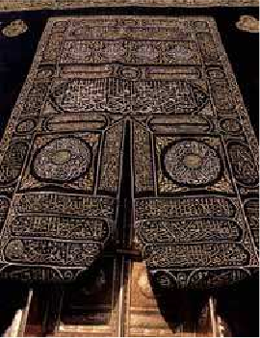
- Az iszlám számos Istenszolgálatot foglal magába, melyek közül van szóbeli, van fizikai és van hitbeli Istenszolgálat. Ezek az Istenszolgálatok fontos szerepet foglalnak el az ember viselkedésének finomításában, lelkének tisztításában, önmaga megújításában és a muszlim társadalom egységének megőrzésében.

Kép: A Kába ajtaja. Tiszta aranyból készült a Kába iránti tiszteletből. Csak egyszer nyitják ki egy évben, amikor megmossák a Haddzs előtt, és amikor új ’kiszwah’-t (borítás) kap.

Mit mondanak az iszlámról?

W. Montgomery Watt a „Mi az iszlám?” című könyvében azt mondta:

„Az előítélet az egyik nehézség, amellyel találkozik az európai vagy amerikai, aki az iszlámot tanulmányozza. Amint elkezdi meghatározni az iszlámot, mint „a Korán vallása” vagy „négyszázmillió muszlim vallása”, olyan kategóriát használ, amely nem fér bele a „vallás” kategóriájába. Mit jelent a „vallás” a mai nyugati embernek? Legjobb esetben az átlagember számára azt jelenti, hogy eltölt egy órácskát vasárnap olyan gyakorlatokkal, amely valami támogatást és erőt nyújtanak neki a mindennapi élet problémáinak kezeléséhez, és amely arra bátorítja, hogy barátságos legyen a többi emberrel, hogy fenntartsa a helyes nemek közötti viselkedést; nem sok köze van a kereskedéshez vagy a gazdasági, politikai vagy szakmai kapcsolataihoz. Legrosszabb esetben az önelégültséget váltja ki a sikeresebb egyéneknél és pedánsságot szül. Az európai úgy is nézhet a vallásra, mint egy ópium, amelyet az egyszerű nép kizsákmányolására fejlesztettek ki az elnyomók, hogy alárendeltségben tartsák őket. Mennyire különbözik ez a muszlim felfogástól? „Bizony, az [igaz] vallás Allah előtt az iszlám!” (Korán, 3:19). A ’vallás’-ként fordított szó, a Dín, amely arabul egy egész életmódot jelent. Nem az egyének magánélete, amely életük perifériáját érinti, hanem valami, ami mind magán, mind nyilvános, valami, ami átszövi az egész társadalom szövetét egy olyan módon, amiről az emberek tudnak. Minden az egyben, teológiai dogmák, istenszolgálat formái, politikai elvek és egy részletes viselkedéskód, amely olyan kérdéseket is magába foglal, amelyeket az európaiak a higiénia vagy az etikett témakörébe sorolnának.”

Az iszlám pillérei

Az iszlám fizikai és szóbeli istentiszteleti cselekedeteit az iszlám pilléreinek nevezzük. Öt pillére van az iszlámnak. Ezek a következőek:

1. A Tanúságtétel (Sahadatain):
Ez tanúságtétel arról, hogy ’nem méltó senki más az imádatra, csak Allah, és Mohamed az Ő szolgája és Küldötte’. Ez a tanúságtétel a kulcsa az iszlámba való belépésnek. A Tanúságtétel első része, ’nincs másnak joga az imádathoz, csak Allahnak’, azt jelenti:
- Allah teremtett minden létezőt
- Allah minden létező Tulajdonosa és minden dolog elrendezője.
- Allah az Egyetlen, aki megérdemli az imádatot.
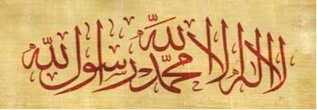
Nincs más isten, aki méltó az imádatra, csak Allah, és Mohamed az Ő küldötte.

A tanúságtétel második része, ’Mohamed ﷺ az Ő szolgája és Küldötte’ a következő jelentéseket tartalmazza:
i. Hogy higgyük el, amit mondott.
- Hogy maradjunk távol attól, amit megtiltott vagy amitől óva intett.
- Hogy engedelmeskedjünk a Küldöttnek abban, amit elrendelt.
- És hogy csakis úgy imádjuk Allahot, ahogy a Küldött elrendelte.

Ki az iszlám Küldötte?

Ő Abul-Kászim, Mohamedﷺ‎, Abdullah fia, aki Abdul-Muttalib fia, aki Hásim fia. Az arab Kurais törzsből származott, akik Adnán-ig, Iszmail egyik fiáig vezetik vissza származásukat, aki Allah Prófétája volt. Iszmail Ibrahim (Ábrahám) fia volt, aki Allah Küldötte volt, Allah dicsérje őt.
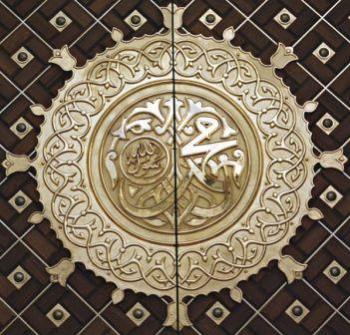
Kr. u. 571-ben született a jelentőségteljes Mekka városában. Mekka az Arab-félsziget vallási központja volt, mivel itt található a Kába, amelyet Ábrahám és az ő fia, Iszmail építettek.
Még azelőtt, hogy megkapta a kinyilatkoztatást, népe között ’Megbízható’-ként ismerték és rábízták tulajdonukat amikor nagyobb útra indultak. Soha nem hazudott, nem viselkedett hűtlenül. Mindig jót akart másoknak.
Először negyven éves korában kapta a kinyilatkoztatást és ezt aggodalmasan elmondta feleségének, Khadidzsának, Allah legyen vele elégedett:
„Valóban, nagyon félek.” Khadidzsa így felelt: „Nem, Allahra! Allah soha nem fog megalázni téged. Te ápolod a családi kapcsolatokat, te gondoskodsz mások problémájáról, odaadod a vagyonodat azoknak akiknek nincs, megtiszteled és megeteted vendégeidet, és nyújtasz támaszt a tényleges csapás idején.” (Bukhári)
Ezek után tizenhárom évig Mekkában maradt, hívva az embereket az Egyistenhitre. Aztán Medinába ment és hívta az ott lakókat az iszlámra és ők elfogadták. Ott Allah kinyilatkoztatta nekik a vallási törvények többi részét. Visszatért és elfoglalta Mekkát nyolc évvel azután, hogy elhagyta, és hatvanhárom évesen halt meg, miután Allah kinyilatkoztatta neki az egész Koránt. Addigra a vallási törvények mind teljessé váltak és az arab törzsek legnagyobb része elfogadta az iszlámot.

Mit mondanak Mohamedről ?

George Bernard Shaw Az Igazi Iszlám című művében azt mondta:
„Mohamed vallását mindig is nagyra értékeltem csodálatos élettel telisége miatt. Úgy tűnik ez az egyetlen vallás, amely képes alkalmazkodni a lét változó koraihoz – előre jeleztem Mohamed hitéről, hogy elfogadható lesz a jövőben, ahogy kezd elfogadhatóvá válni a jelen Európája számára. A középkori egyházatyák tudatlanságból vagy bigottságból a mohamedanizmust a legsötétebb színekkel festették le. Valójában arra lettek kiképezve, hogy gyűlöljék mind Mohamedet az embert, mind a vallását. Számukra Mohamed volt az Antikrisztus. Én tanulmányoztam őt, a csodálatos embert, és véleményem szerint ahelyett, hogy Antikrisztus lenne, az Emberiség megmentőjének kellene neveznünk.”

Annie Besant Mohamed élete és tanításai című művében azt mondta:
„ Lehetetlen bárki számára, aki tanulmányozza Arábia nagy Prófétájának életét és jellemét, hogy bármi mást érezzen, mint tiszteletet a nagy Próféta iránt, aki a Magasságos egyik nagy küldötte. És bár amit mondok nektek, abban sok olyan dolog van, amely sokak számára ismert lehet, mégis minden alkalommal, amikor újra olvasom, egy újfajta csodálatot, a tisztelet egy új módját érzem eziránt a csodálatos arábiai tanító iránt.”

2. Ima (Szaláh)
Az ima az az eszköz, amelyen keresztül Allah szolgája fenntartja a kapcsolatot közte és Ura között. Az ember magánbeszélgetést folytat Urával, bocsánatát kéri és útmutatást kér Tőle. Öt ima van, amelyet naponta el kell végezni. A férfiak a meszdzsid-ben (mecsetben) végzik el közösségben, kivéve azokat, akiknek érvényes kifogásuk van. Így a muszlimok megismerik egymást és kialakulnak és erősödnek közöttük a szeretet és az egység kötelékei. Megismerik muszlim társaik helyzetét, mindennapos kapcsolat alakul ki köztük. Ha valaki nincs jelen, mert beteg, meglátogatják, ha valaki nem tökéletesen teljesíti a kötelességét, tanácsot adnak neki. A társadalmi különbségek, mint osztály, faj, származás, nem számítanak. A muszlimok egymás mellett állnak egyenes sorokban, mindannyian egy irányba fordulnak (Mekka (A Kába) felé), egy időben. Mindannyian egyenlőek Allah szolgálatában, mikor Előtte állnak.
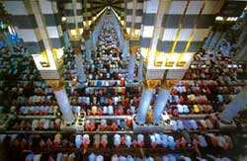
Kép: Hívők nagy közössége leborul a Magasságos Isten előtt, egy különleges szögből, amely világosan mutatja alázatosságukat és alávetésüket Neki.

3. A kötelező adakozás (Zakáh)
Ez az adakozás egy kis százaléka a vagyonnak, amelyet a gazdagabb muszlimok adnak kevésbé szerencsés testvéreiknek. Vannak bizonyos feltételek, amelyekhez kötött az, hogy mikor kell adni. A muszlim szándékosan adja és ezzel teljesíti Allah parancsát adakozáskor.
A cél e kötelező adakozás mögött, hogy újjáélessze a kölcsönös társadalmi támogatást a muszlimok között, ugyanakkor megszüntesse a szegénységet és véget vessen a belőle származó veszélyeknek. Általa a gazdagok szíve megtisztul a kapzsiságtól, és a szegények szíve megtisztul a gyűlölettől és féltékenységtől, amit érezhetnek a gazdagok iránt. Látják, hogy a gazdagok odaadják vagyonukból azt, amit Allah elrendelt, folyamatosan adnak nekik pénzt és foglalkoznak a szükségleteikkel.

Nyelvészetileg a ’zakáh’ ’növekedés’-t jelent. Megnöveli az ember vagyonát, és megvédi a szerencsétlenségtől. Az adakozást Allah bőkezűen jutalmazza.

4. A Ramadán havi böjt (Szijám)
Minden muszlimnak kötelező böjtölni egyszer egy évben, Ramadán egész hónapjában. Hajnalhasadástól napnyugtáig a muszlimoknak meg kell tagadniuk maguknak mindent, ami megtöri a böjtöt, tehát az italtól, ételtől és a szexuális kapcsolattól. A böjt istenszolgálat az iszlámban és egy olyan kötelezettség, amely a korábbi vallások számára is elő volt írva.
Allah azt mondja:
Ó ti, akik hisztek! Előíratott számotokra a böjtölés, ahogyan előíratott azok számára is, akik előttetek [éltek], hátha istenfélők lesztek. [Korán 2:183]
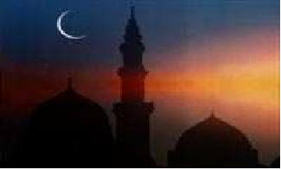
A muszlimok holdnaptárat használnak minden egyes hónap elejének és végének meghatározásához. Ez határozza meg a ’vallási időszakok’ (mint a böjt és a Haddzs) elejét is.

5. Zarándoklat (Haddzs)
A haddzs a zarándoklat, amelyet az ember Allah Szent Házához (a Kábához) végez el, hogy elvégezzen bizonyos gyakorlatokat meghatározott helyeken és időkben. Az iszlám eme pillére minden muszlim számára kötelező, akár férfi, akár nő, aki egészséges és elérte a pubertáskort, egyszer az életben, ha fizikailag és pénzügyileg képesek rá.

Allah azt mondja:
Világos jelek (bizonyítékok) vannak ott: Ábrahám állóhelye. Aki belép oda, az biztonságban van. Az emberek kötelessége Allah iránt a házhoz való zarándoklat, azoknak, akik képesek módot találni rá. Ám aki megtagadja, hát Allah nem szorul rá a teremtményekre. [Korán 3:97]

A haddzs a legnagyobb iszlám összegyűlés. A muszlimok a világ minden tájáról egybegyűlnek egy helyen és egy időben; ugyanazt az Urat hívják, ugyanolyan ruhába öltöznek, és ugyanazokat a gyakorlatokat végzik el. Nincs különbség gazdag és szegény, nemes és egyszerű ember, fehér és fekete, arab és nem arab között; mindenki egyenlő Allah előtt. Nincs különbség köztük, csak az istenfélelemben). A haddzs egy olyan esemény, amely hangsúlyozza a muszlimok testvériségét és reményeik és érzéseik egységét.
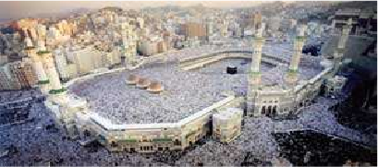
A zarándokok a Kába körül a haddzs időszakában. A mekkai Tiltott mecsetben több, mint kétmillió ember fér el bármikor.

A hit pillérei

Az istenszolgálat hitbeli elemeit a hit (ímán) pilléreinek hívják; hat pillére van a hitnek. Ezek a következők:

1. Hit Allahban
A hit Allahban magába foglalja a hitet az Ő Létezésében, abban, hogy Ő az Egyetlen, Aki méltó az imádatra, és nincs társa, nincs senki, aki Vele egyenlő lenne vagy riválisa Úrságában (Rubúbíjja), Egyedülvalóságában (Ulúhíjja) és gyönyörű Neveiben és Tulajdonságában. Ő a Teremtője e létnek, a Fenntartója és az Egyetlen, Aki elrendezi az ügyeit. Csak az történik meg, amit Ő akar, és Ő az egyetlen, Aki méltó az imádatra.
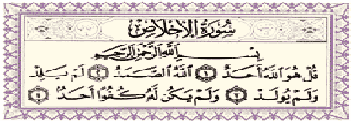
Ez a Korán 112. szúrája. Akkor lett kinyilatkoztatva, amikor a többistenhívők megkérték Mohamed Prófétát, hogy mondja el, milyen a világok Ura.

Allah azt mondja:
Mondd: „Ő Allah, az Egyedülvaló. Allah, akihez fordulnak rászorultságukban! Nem nemzett és nem nemzetett. És nem fogható hozzá senki sem." [Korán 112:1-4]

2. Hit Allah angyalaiban
Ez azt jelenti, hogy hiszünk abban, hogy léteznek angyalok. Senki sem tudja pontos számukat Rajta (Allahon) kívül. Azért teremtette őket, hogy Őt szolgálják.

Allah azt mondja:
A Messiás nem tartja alávalónak, hogy Allah szolgája legyen, és Az [Allahoz] közellévő angyalok sem. Aki alávalónak tartja az Ő szolgálatát, és fennhéjázik, hát Ő magához fogja összegyűjteni mindannyiukat.
[Korán 4:172]

Az angyalok nem osztoznak Allah különleges tulajdonságaiban, és nem az Ő gyermekei. Ehelyett Allah arra teremtette őket, hogy bizonyos feladatokat ellássanak.

Allah azt mondja:
És azt mondják: "A Könyörületes fiúgyermeket nemzett magának." Magasztaltassék! Nem! Ők csupán tisztelettel övezett szolgák! Nem vágnak elébe a szóval és parancsa szerint cselekszenek. [Korán 21:26-27]

3. Hit Allah Könyveiben
Ez az a hit, hogy Allah kinyilatkoztatott Isteni Könyveket az Ő Küldötteinek, hogy ők közvetítsék azokat az emberiségnek. Ezek a könyvek semmi mást nem tartalmaztak kinyilatkoztatásuk idején, mint az igazságot. Mindezek a könyvek Allah Egyedülvalóságára hívják az embereket, és arra, hogy Ő a Teremtő, a Fenntartó és a Tulajdonos, és hogy Övé a legszebb Nevek és Tulajdonságok. Néhány e Könyvek közül a következők:
- A Szuhuf (Ábrahám lapjai): A Szuhuf szent iratok, amelyek Ábrahámnak lettek kinyilatkoztatva.
- A Taurat (Tórah): A Tórah a szent könyv, amely Mózes Prófétának lett kinyilatkoztatva.
- A Zabúr (Zsoltárok): A Zabúr a szent könyv, amely Dávid Prófétának lett kinyilatkoztatva.
- Az Indzsíl (Evangélium): Az Evangélium a szent könyv, amely Jézus Prófétának lett kinyilatkoztatva.
- A Szent Korán: Hinni kell abban, hogy a Korán Allah szava, amelyet Gábriel angyal hozott Mohamednek ﷺ‎ és hogy ez az utolsó az Isteni Könyvek közül, amely felülírja a korábbi Könyveket.

Mi a Korán?
A Korán a muszlimok alkotmánya, amelyből származtatják azokat a tanításokat, amelyek segítségével megszervezik mind a vallási, mind a mindennapi ügyeiket. Különbözik a korábbi Isteni Könyvektől a következő módokon:
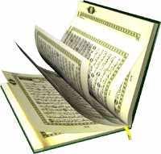
- Ez az utolsó Isteni Könyv, amely ki lett nyilatkoztatva, és emiatt a Magasságos Allah megígérte, hogy megvédi bármilyen megváltoztatástól az utolsó Napig.
Allah azt mondta:
Bizony, mi leküldtük az írást. És bizony, mi őrzői vagyunk annak. [Korán 15:9]
- A Korán minden olyan rendelkezést tartalmaz, amely megjavítja a társadalmat és boldogságot biztosít mindenkinek, ha betartják.
- A Korán tartalmazza a Próféták s Küldöttek történeteit és hogy mi történt velük és népükkel, Ádámtól Mohamedig.
- Az egész emberiség számára lett kinyilatkoztatva, hogy békében és boldogságban éljenek és kikerüljenek a sötétségből a fényre.
- Olvasni, megjegyezni és tanítani Istenszolgálatnak számít.-

Mit mondanak a Koránról?

Maurice Bucaille azt mondta könyvében, A Korán és a modern tudomány című műben:

„A (Korán) teljesen objektív tanulmányozása a modern tudomány fényében oda vezet minket, hogy észrevegyük a kettő közti egyezést, ahogyan más többször megjegyeztük. Elképzelhetetlenné válik számunkra, hogy azt képzeljük, hogy egy ember Mohamed idejében lehetett a szerzője azoknak a kijelentéseknek a tudomány állapota miatt az ő idejében. Ezeket ha figyelembe vesszük, a Koráni Kinyilatkoztatást egy új fényben jelenítik meg és kényszerítik a pártatlan tudóst, hogy beismerje: képtelen csak materiális okokkal magyarázatot adni.”

4. Hit Allah Küldötteiben
Ez azt jelenti, hogy hinni abban, hogy Allah a legjobbakat választotta ki az emberiségből, hogy a Küldöttei legyenek, akiket elküldött a teremtményekhez bizonyos rendelkezésekkel; hogy imádják és szolgálják Őt, és hogy megvalósítsák az Ő vallását és az Ő Tauhíd-ját (Egyedülvalóságát). Allah megparancsolta a Küldötteinek, hogy átadják az Üzenetet az embereknek, hogy ne legyen kifogásuk Ellene, miután elküldte őket.

Allah azt mondja:
És csak olyan férfiakat küldtünk el teelőtted, akiknek kinyilatkoztatást sugalltunk. Kérdezzétek meg az említés gyakorlóit, ha nem tudjátok! [Korán 21:7]

Az első Küldött Noé volt, az utolsó Mohamed ﷺ‎.

5. Hit az Ítéletnapban
Ez azt jelenti, hogy az élet a földön véget fog érni.

Allah azt mondja:
Mindenki mulandó, aki a földön van, Urad Méltó és Kegyes orcája örökké marad. [Korán 55:26-27]

Ezt követően Allah fel fog támasztani minden teremtményt, számon fogja kérni őket és megjutalmazza azokat, akik jót tettek, a jócselekedeteik, a hitük (Allahban) és a Prófétáik és Küldötteik követése miatt az örök élettel a Paradicsomában (a Mennyei Kertekben).
Meg fogja büntetni azokat, akik gonosz tetteket tettek, hitetlenek voltak, és nem engedelmeskedtek a küldötteiknek örökkévaló élettel a Pokolban.

6. Hit a Qadhaa és a Qadar-ban (Eleve elrendeltetés)
Ez azt jelenti, hogy hiszünk abban, hogy Allah tudott mindent, mielőtt az megtörtént, és tudja, hogy mi fog történni utána. Létrehozta őket Tudása és Méretezése szerint.
Allah azt mondja:
Akié az egek és a föld országlása és aki nem nemzett fiúgyermeket és nem volt társa az országlásban és megteremtett minden dolgot és akarata szerint határozott róluk. [Korán 25:2]
Az Isteni elrendelésben való hit a következőket eredményezi:
- A hit a Qadhaa és Qadar-ban tiszta tudatot és a szív békéjét eredményezi. Nincs hely, hogy az ember szomorúnak érezze magát amiért valami megtörtént, vagy nem történt meg.
- Bátorítja a tudást és a felfedezést, hogy Allah mit teremtett ebben az univerzumban. A csapások, mint a betegségek oda vezetik az embert, hogy gyógymódot keressen; ezt úgy teszik, hogy kutatnak a gyógyszerek forrásai után Allahnál, a Magasságosnál, aki ezt az univerzumot teremtette.
- Megnöveli az ember függését Allahtól és elveszi a félelmet a teremtményektől. Ibn Abbász azt mondta: „Egy nap Allah Küldötte mögött voltam, és azt mondta:

„Ó fiatal fiú, tanítok neked néhány tanácsot. Őrizd meg Allahot (parancsait) és Ő meg fog őrizni téged. Őrizd meg Allah (parancsait) és magad előtt fogod találni. Ha kérsz, kérj Allahtól. Ha segítséget kérsz, kérj segítséget Allahtól. Tudd, hogy ha az egész világ összegyűlne, hogy segítsen neked, soha nem tudnának segíteni neked, csak abban, amit Allah megírt neked. És ha az egész világ összegyűlne, hogy ártson neked, csak abban tudnának ártani neked, amit Allah megírt neked. A tollak felemelkedtek, és a papírok megszáradtak.” (Tirmidhi)

Az iszlám alapvető céljai

Az iszlám alapvető céljai a következők:
1. Az iszlám vallás védelme
2. Az élet védelme
3. A vagyon védelme
4. Az elme védelme
5. A leszármazás védelme
6. A méltóság védelme

Allah Prófétája, Mohamed ﷺ azt mondta:
„Valóban Allah az életeteket, vagyonotokat és hírneveteket sérthetetlenné tette, mint e napot (Arafah napját a Haddzs alatt), ebben a [szent] hónapban (Dhul Hiddzsa hónapban, az iszlám naptár 12. hónapjában) ezen a [szent] helyen (Mekkában és körülötte). (Bukhári)

Azt is mondta:
„Elmondjam nektek, ki az igaz hívő? Olyan ember, akikre mások rábízzák pénzüket és életüket. A muszlim olyan, akinek a nyelvétől és a kezétől mások biztonságban vannak. Az igaz harcos Allah útján az, aki küzd bensője vágyai ellen, hogy engedelmeskedjen Allahnak, és az igaz kivándorló (aki a hitetlenség földjéről kivándorol a hit földjére) az, aki elhagyja a bűnöket és a rossztetteket.” (Ibn Hibban)


Etikett, viselkedés és erkölcs az iszlámban

Az iszlám megtilt minden rossz és szabados tettet, akár beszédben, akár tettben.
Allah azt mondja:
Mondd: „Az én Uram csupán az erkölcstelenségeket tiltotta meg, akár nyilvánosak azok, akár rejtettek, és a bűnt, és a jogtalan túlkapást, és azt, hogy Allah mellé társat állítsatok, amire nem bocsátott le engedélyt, és azt, hogy olyat mondjatok Allahról, amiről nincs tudásotok.” [Korán 7:33]

Megparancsolja és támogatja a jó erkölcsöt és viselkedést. Allah Prófétája, Mohamed azt mondta:
„Azért küldettem, hogy tökéletesítsem a jóravaló és tiszteletreméltó viselkedést.” (Hakim)

A Magasságos és Mindenható Allah azt mondja a Dicsőséges Koránban:
Mondd: „Gyertek! Recitálni fogom azt, amit Uratok megtiltott nektek. [Allah azt parancsolja nektek] hogy ne állítsatok mellé társként senkit; [legyetek] jóságosak a szülőkkel; ne öljétek meg gyermekeiteket szegénységtől [tartva] – Mi gondoskodunk rólatok és róluk is; ne kövessetek el förtelmességeket, akár nyilvánosan, akár titokban; ne öljétek meg azt az embert, akinek [életét] Allah tilalmassá tette, csakis jogosan [emberölés vagy a Földön való pusztítás büntetéseként]! Ezt hagyja meg nektek, hátha felfogjátok ésszel!” [Korán 6:151]

Allah Küldötte azt mondta:
„Senki sem hisz, amíg nem szereti azt a testvérének, amit önmagának szeret.” (Bukhari)

Jogok az iszlámban


Az iszlám előírta, hogy követői megadják az embereknek az őket megillető jogokat. Szülők, házastársak, gyerekek, szomszédok; mindenkinek különleges jogai vannak, e világban betöltött szerepük szerint. Ennek megfelelően kölcsönös kötelékek és szilárdság alakul ki és erősödik meg a muszlim társadalom egyénei között. Ez szeretet és egységet terjeszt a társadalomban és megvédi a széteséstől. Allah azt mondja:
És szolgáljátok Allahot, és ne állítsatok mellé semmilyen társat, és bánjatok jóságosan a szülőkkel, a rokonokkal, az árvákkal, a szegényekkel, a közeli szomszéddal, a távoli szomszéddal, a veletek tartó társsal, az úton lévő és azzal, akit jobb kezetek birtokol. Bizony, Allah nem szereti azt, aki gőgös, és dicsekvő![Korán 4:36]

A Próféta azt mondta:
„Mindannyian őrzők vagytok, és felelősek vagytok azért, ami rájuk van bízva. Az uralkodó őrzője az alattvalóinak és felelős értük; a nő őrzője a férje házának és felelős érte, és a szolga őrzője ura tulajdonának és felelős érte.” (Bukhari)

Az utaknak, amelyeken az emberek áthaladnak, is vannak jogai, amelyeket be kell tartani. Allah Küldötte, Mohamed ﷺ azt mondta:
„Óvakodjatok és maradjatok távol az utakon üléstől.” Azt mondták: „Ó Allah Küldötte, nincs más helyünk, ahol összegyűlhetünk és beszélgethetünk.” Ezért így felelt: „Ha ezt kell tennetek, úgy adjátok meg az útnak a jogát.” Azt mondták: „És mi az út joga?” Ő (Allah dicsérje és üdvözítse) azt felelte: „Lesütni a tekintetet (nem nézni az ellenkező nemre), nem ártani másoknak, viszonozni a köszönésekre, jót parancsolni és rosszat tiltani.” (Bukhari)

Még az állatoknak is megvannak a jogaik. A könyörületes és jó bánásmód eszköz arra, hogy az ember bűnbocsánatot nyerjen. Allah Küldötte, Mohamed ﷺ‎ azt mondta:
„Egyszer egy ember valamilyen üzletet akart kötni, és nagyon szomjas volt. Talált egy kutat, lement és ivott belőle. [Mikor kijött], látott egy kutyát, amely a porban forgatja a száját (vizet keresve). Az ember azt mondta: ’Ez a kutya olyan szomjas, mint én voltam.’ Tehát lement [még egyszer] megtöltötte a csizmáját vízzel és inni adott a kutyának. [Emiatt] Allah azzal jutalmazta, hogy megbocsátotta a bűneit.” Azt mondták: „Ó Allah Küldötte, meg leszünk jutalmazva azért is, hogy jól bánunk az állatokkal?” Azt felelte: „Igen, valóban. Minden friss máj (élőlény) [iránti jótéteményért] jutalmat kaptok.” (Bukhari)

Az iszlám szerint az állatokkal való rossz bánásmód, mint például a bezárásuk [étel és ital nélkül] vagy kínzásuk ok, hogy valaki a pokolba menjen. Allah Küldötte, Mohamedﷺ‎. azt mondta:
„Egy nő büntetést kapott egy macska miatt. Bezárta, amíg meg nem halt, ezért ő (a nő) a pokolba került emiatt. Nem adott neki enni vagy inni, amikor bezárta, és nem is engedte szabadon, hogy egyen rovarokat (és más dolgokat) a földön.” (Bukhari)

Ha ezt a könyörületet mutatja az iszlám az állatok iránt, mennyivel több könyörületet mutathat az emberek iránt, akiket Allah kiválasztott és megtisztelt minden más teremtmény felett?

Mit tudsz az iszlámról?

1. A Kába:
Amikor Iszmail – Ábrahám és Hágár fia – megszületett, Ábrahám másik felesége, Sára féltékeny lett, ezért megkérte Ábrahámot, hogy tartsa őket távol tőle. A Magasságos Allah azt sugallta Ábrahámnak, hogy vigye őket Mekkába. Ott időről időre meglátogatta őket. Egyszer távol volt tőlük egy időre, és mikor visszatért, látta Iszmailt, hogy a Zamzam kútjánál nyilakat lő. Amikor meglátta őt, átölelte, mint apa a fiát és azt mondta: ’Ó Iszmail, Allah azt parancsolta nekem, hogy építsek itt egy házat.’. Együtt emelték Allah Háza falait. Iszmail gyűjtötte a köveket és Ábrahám helyezte el őket. Ahogy a falakat építette, Ábrahám elhelyezett egy követ, amelyre felállt és ő és fia fohászkodtak Allahhoz a következő szavakkal: ’Ó Allah fogadd el tőlünk, mert Te vagy valóban a mindent halló és mindent Látó.’
Muszlimok a világ minden táján a Kába felé fordulnak imáikban; ez Allah első háza. Allah azt mondja:
Az első Ház, amelyet emeltek az embereknek, Bakkában van, áldott ez a Ház és útmutatás a világmindenségnek [Korán 3:96]
Ez a muszlimok egységének szimbóluma. A muszlimok a Kába felé fordulnak szívükkel és testükkel.
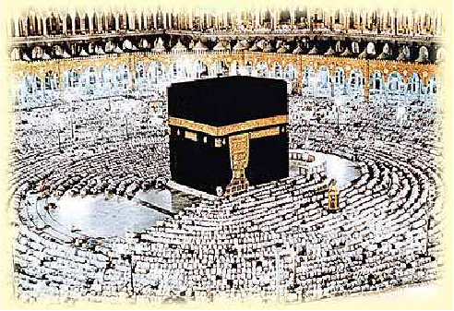
Allah azt mondja:
Allahé a Napkelet és a Napnyugat és ahová csak fordultok, ott van Allah arca. Bizony Allah [mindent] Átfogó, Mindentudó. [Korán 2:115]
Amikor a muszlimok körbejárják a Házat, nem imádják azt, mivel csakis Allahot imádják. Allah azt mondja:
Szolgálják hát e Ház Urát, aki ellátta őket táplálékkal az éhség ellen és biztonságot adott nékik a félelemmel szemben. [Korán 106:3-4]

2. A Fekete Kő:
Miután Ábrahám megépítette a Kábát, egy kő hiányzott (a Kába belefejezéséhez) ezért megkérte Iszmailt, hogy keressen egy követ. Keresett és mikor visszatért, látta, hogy apja már behelyezett egy követ. Megkérdezte édesapát: ’Ó apám, honnan van ez a kő?’ Azt mondta: ’Gábriel hozta nekem az Mennyből,’ És befejezték a Kába építését.
Amikor ez a kő le lett küldve a mennyből, fehérebb volt a tejnél. A Próféta azt mondta:
„A Fekete Kő fehérebben lett leküldve az égből, mint a tej, és befeketedett az ember bűneitől.” (Tirmidhi)
A Fekete Kő a Kába déli sarkánál található az ajtaja mellett. Körülbelül 1.10 méterrel a föld fölött van a Kába falában. Aki körbejárja a Kábát, meg kell róla bizonyosodnia, hogy a Fekete Kő baloldalra található.
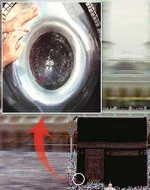

3. Ábrahám Helye: A Próféta azt mondta:
„A Jemeni sarok és Ábrahám helye két értékes kő a Paradicsomból (Mennyei Kertekből), és ha Allah nem oltotta volna ki fényüket, bevilágították volna azt, ami kelet és nyugat közt van.” (Ibn Hibban)
Ábrahám helye az a kő, amelyen Ábrahám állt, miközben a Kábát építette. Fia, Iszmail segített neki építeni, hogy adogatta neki a köveket.
Ahogy Ábrahám Próféta elhelyezte a köveket, lábnyoma ott maradt a kövön, amelyen állt. Ábrahám Próféta és fia, Iszmail együtt fohászkodtak Allahhoz:
„Ó Urunk fogadd el tőlünk! Valóban Te mindent halló, mindent Látó vagy.” Ábrahám Próféta lábnyomai a mai napig láthatóak. Jelenleg egy kupola alatt őrzik. Isten azt parancsolta a hívőknek, hogy imádkozzanak e hely mögött, mondván:
És [emlékezz arra,] hogy a Házat (a Kába szentélyt Mekkában) az emberek számára a zarándoklat és a biztonság helyévé tettük. És tegyétek Ábrahám állóhelyét imahellyé! És meghagytuk Ábrahámnak és Izmaelnek, hogy „Tisztítsátok meg a Házamat azok számára, akik elvégzik a körbejárást, akik elvonulnak ott, és akik meghajolnak és a leborulóknak (imádkozóknak)!” [Korán 2:125]
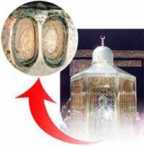
Ibrahim Próféta csodái közül való, hogy a kő, amelyen állt, miközben a Kábát építette, meglágyult, és lába belesüllyedt. Ibrahim lábainak a benyomata máig látható a kőben.

4. A Zamzam Kútja:
Ábrahám elvitte Hágárt és a fiát, Iszmailt egy helyre a Kába közelébe; ott hagyta őket egy fa alatt a Zamzam helyén. Senki sem lakott Mekkában akkor, Ábrahám mégis ott hagyta őket néhány datolyával és egy kis víztömlővel. Ezután haza indult. Iszmail anyja utána ment és megkérdezte: „Ó Ábrahám! Hová mész? Nincs itt senki, akinek a társaságát élvezhetnénk, és nincs is semmi, ami örömet okozhatna nekünk.” Ezt többször megismételte, de (Ábrahám) nem nézett vissza. Akkor (Hágár) megkérdezte: ’Allah parancsolta neked, hogy ezt tedd?’ Azt mondta (Ábrahám): ’Igen’. Azt mondta (Hágár): ’Akkor nem fog minket magunkra hagyni.’ Ábrahám tovább ment és amikor elért egy dombra ahol már nem látták, a Kába felé fordult és Allahhoz fohászkodott ezekkel a szavakkal:
Urunk! Leszármazottaim egy részét egy terméketlen völgybe telepítettem le a te szent Házad mellé - ó Urunk! -, hogy elvégezhessék az imádságot. Add, hogy bizonyos emberek szíve jóindulattal hajoljon feléjük. És lásd el őket gyümölcsökkel! Talán hálásak lesznek. [Korán 14:37]
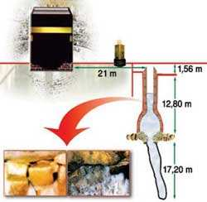
A kút 21 méterre található a Kábától. Kézzel lett kiásva és körülbelül 30 méter mély, a belső átmérője 1.08 és 2.66 között váltakozik.

Hágár megszoptatta Iszmailt és ivott a vízből, ami nála volt. Amikor elfogyott a víz, ő és a gyermeke nagyon szomjasak lettek és látta gyermekét kétségbeesetten sírni. Így felfutott a legközelebbi dombra, amely Szafá dombja volt, és ott állt és erősen figyelt, hátha lát valakit, de nem látott senkit. Akkor lement és amint elérte a völgyet, felemelte ruháját és a völgybe futott aggodalmasan, amíg elérte Marva dombját. Figyelmesen keresett, remélve, hogy lát valakit, de nem. Ezt hétszer ismételte meg.
Ibn Abbász azt mondta:
A Próféta (Allah dicsérje és üdvözítse) azt mondta: „Innen ered a Szá’i (séta és futás) Szafá és a Marva között. Amikor (utoljára) ért oda a Marvához, hallott egy hangot és megnyugtatta magát, figyelmesen hallgatott. Akkor hallotta a hangot és azt mondta: ’Ó (bárki vagy!’ Te hallattad hangodat; van neked valamid, amivel segíteni tudsz nekem?’ És íme! Látott egy angyalt a Zamzam helyén aki a földet söpörte a szárnyával, amíg víz nem fakadt belőle azon a helyen. Hágár gyorsan falat épített köré. Megtöltötte a víztömlőt.” A Próféta hozzátette: „Allah legyen könyörületes Iszmail anyjával! Ha hagyta volna a Zamzamot szabadon folyni és nem próbálta volna kontrollálni, vagy nem mert volna belőle, hogy megtöltse a víztömlőjét, a Zamzam forrása az egész föld felszínére elfolyt volna.” (Bukhari)

5. Szafá és Marva:
Ez két domb, amelyeken Iszmail anyja futott és felállt miközben ellátást és vizet keresett. A Haddzs alatt az emberek sétálnak és futnak e két domb között a Próféta szunnáját követve.
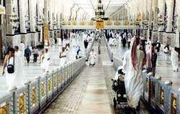
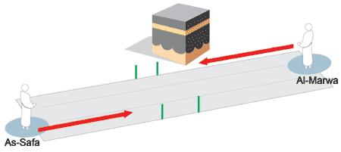
A távolság Szafá és Marva között körülbelül 450 méter, tehát a hét út köztük durván 3.15 kilométer.

6. Dzsamarát (kőoszlopok):
Ezek azok a helyek, ahol a Sátán megközelítette Ábrahámot, amikor ott hagyta feleségét és fiát Mekkában, hogy eltántorítsa attól, hogy kövesse Allah parancsait. Fogott néhány követ és megdobálta a Sátánt. A Haddzs alatt a muszlimok köveket dobnak ezekre az oszlopokra, atyjuk, Ábrahám szunnáját követve. Kijelentik, hogy a Sátán egy nyílt ellenség, akinek ellen kell állni; ezt a sátáni vágyak elleni ellenállással kell tenni és Allah parancsai betartásával és tilalmaitól való távolmaradással.
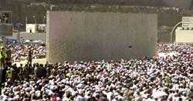
Három kőoszlop van Minában: Az Akabai-kőoszlop, a Középső-kőoszlop és a Kis-kőoszlop. A távolság a a Kis-kőoszlop és az Akabai-kőoszlop között 150 méter és a távolság a Akabai-kőoszlop és a Középső-kőoszlop között 225 méter.

7. A muszlimok ’Eid ünnepe:
A muszlimok kétszer ünnepelnek egy évben; Eid al-Fitr, amely a Ramadán hónap végén van, és ez jelenti a végét a böjti hónapnak. A második Eid ünnep neve Eid al-Adha, azért hívják így, mert a muszlimok keresik Allah közelségét áldozati állatok levágásával Ábrahám atyánk példáját követve. Látott egy álmot amelyben fel kellett áldoznia fiát, Iszmailt, és a Próféták álmai igazak. Amikor kész volt feláldozni a fiát Allah azt mondta:
És örömhírt adtunk neki egy béketűrő gyermekről. Majd, amikor elérte azt [a kort) hogy együtt járjon-keljen vele, így szólt [Ábrahám]: „Ó fiacskám, azt láttam az álmomban, hogy feláldozlak! Gondold hát át, mit válaszolsz! Azt mondta erre: Ó Apácskám, tedd azt, amire parancsot kaptál! Engem – ha Allah úgy akarja – állhatatosnak fogsz találni! Majd, amikor alávetették magukat (Allah akaratának), és homlokára fektette (hogy feláldozza), megszólítottuk őt: Ó Ábrahám, beteljesítetted az álmot! Mi bizony ily módon fizetünk meg a helyesen cselekvőknek. Bizony, ez valóban egy nyilvánvaló próbatétel volt! És Mi egy hatalmas áldozattal (egy kossal) váltottuk meg őt. És [szép dicséretet] hagytunk neki a későbbiekre. Békesség Ábrahámra. Ekképpen jutalmazzuk a helyesen cselekvőket. [Korán 37:101-105]
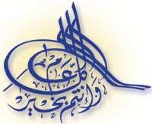
Ez arabul azt jelenti, hogy jót kívánok neked ebben az évben és az eljövendő években. ’Tagra’ stílusú kalligráfiával van írva, amelyet az Ottomán szultánok használtak az Kalifátus idejében.

8. A Próféta mecsetje:
Ez az első mecset amelyet az iszlámban építettek. A Próféta a házában lett eltemetve, amely a Mecsethez épült, mivel a Prófétákat ott temetik el, ahol meghalnak. Dicséretes a Prófétát üdvözölni, amikor valaki a sírjánál halad el.
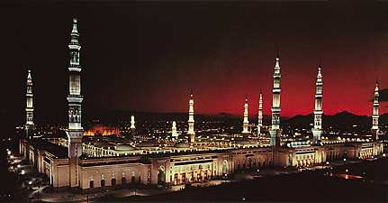
Kép: A Próféta mecsetjében Medinában több mint kétmillió ember fér el egyszerre. A muszlimok imádkoznak a Próféta mecsetjében, hogy elnyerjék a nagy jutalmat, amely meg lett ígérve azoknak, akik imádkoznak benne.

9. A Hira (barlang) hegye:
A Próféta (Allah dicsérje és üdvözítse) sok éjjelt töltött egy időben egy barlangban. Gábriel hozta neki az első kinyilatkoztatást, miközben ebben a barlangban volt. A muszlimoknak nem kell odamenniük, mivel a Próféta miután el lett küldve prófétaként soha nem tért ide vissza.
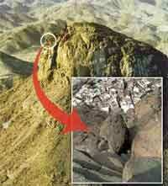
An-núr (a Fény) hegy, amelyen található a Hirá barlang, ahol Gábriel angyal leszállt és átadta a kinyilatkoztatást Mohamed Prófétának ﷺ‎. An-núr egyike Mekka hegyeinek (Fárán) amelyet említ a Tóra a 23. fejezet 2. versében.
A Hirá barlang az An-núr hegy csúcsánál található Mekkától keletre. Körülbelül 4 kilométerre található a Tiltott mecsettől és csúcsa körülbelül 634 méter magas.

10. A Szikla-kupola mecset:
A szikla egyike az Al-Aqszá mecset falaihoz épült szikláknak. A fal maga 18 méter magas és 13 méter széles. Jelenleg egy kupola alatt található, amelyet a ’Szikla Kupolájaként’ ismerünk. Ezt az omajjád kalifa, Abdul-Malik bin Marván építette és általában összekeverik az Al-Aqszá mecsettel.
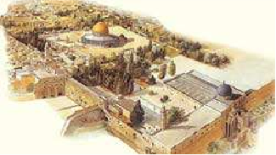
11. Az Aqsza (Legtávolabbi) mecset:
Az Aqszá mecset a szent földön van, amelyet Isten választott ki az idők kezdetén. Arra lett elrendelve, hogy a hívők isten dicsőítsék. Az Aqszá mecset a második imahely, amely a Földön létezett. Abu Dharr azt mondta:
„Azt mondtam: „Ó Allah küldötte, mi az első mecset a földön?” Azt mondta: „A Tiltott mecset”. Akkor megkérdeztem: „És mi a második mecset?” Azt mondta: „Az Aqszá mecset”. Azt kérdeztem: „Mennyi idő telt el a két mecset építése közt?” Azt mondta: „Negyven év, és akárhol kell imádkoznod, végezd el az imát, mert a Föld imahellyé lett téve.” (Muszlim)
Amikor Ádám Próféta megépítette a Kábát, Isten megparancsolta neki, hogy menjen oda, ahol az Aqszá mecset áll ma. Megparancsolta neki, hogy építsen egy mecsetet és szolgálja Istent ott. Ez volt a legelőször épült imahely azon a helyen.
Ádám Próféta után Salamon Próféta helyreállította a mecsetet és kiterjesztette. Mohamed Próféta azt mondta:
„Miután Salamon, Dávid fia befejezte az Aqszá mecset építését, megkérte Allahot, hogy adjon neki olyan hatalmat és királyságot, amilyen senkinek nem volt korábban és amilyen senkihez nem illik utána. (Azt is kérte), hogy senki ne imádkozzon ebben a mecsetben anélkül, hogy bűntelenül ne hagyná azt el.” A Próféta azt mondta: „A kettőt illetően (a három kérésből) megkapta, s remélem, a harmadikat is megkapja.” (Ibn Khuzaimah)
Ez az első a két Qibla (imairány) közül, amely felé a Próféta és a muszlimok fordultak imáikban mielőtt meg lett nekik parancsolva, hogy a Kába felé forduljanak imáikban. Az Éjszakai Utazás alkalmával (a Próféta) megállt az Aqszá mecsetnél és onnan szállt fel a mennybe. Vezette a prófétákat imában ezalatt az éjszakai utazás alatt. Ez a harmadik Haram (szent imahely) Mekka és Medina után.
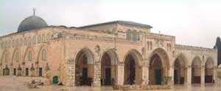

Az iszlám és a vagyon

Az iszlámban minden vagyon Allahé, amelyet az emberekre bízott. Ez egy felelősség, amelyet megengedett eszközökkel kell megkeresni és megengedett módokon kell elkölteni, mint például az ember önmagára költi vagy azokra, akikért felelős, túlzások és pazarlás nélkül. Allah Küldötte, Mohamed ﷺ‎ azt mondta:
„A szolga nem fog tudni egy lépést sem tenni a Kiegyenlítés napján amíg számon lesz kérve (a következő dolgokról): az ideje, és hogyan töltötte, a tudása, és hogyan használta, a pénze és hogyan szerezte és költötte el, és a fiatalsága, és hogyan használta.” (Tirmidhi)
Helyesen kell elkölteni. Allah azt mondja:
Nem az a jámborság, hogyha arcotokat napkelet és napnyugat felé fordítjátok, hanem a [az igazi] jámborság [azé], aki hisz Allahban, az Utolsó Napban, az angyalokban, az Írásban, a prófétákban és aki odaadja a vagyonát – bármily kedves is az neki – a rokonainak, az árváknak, a szegényeknek, az úton lévőknek, azoknak, akik kérnek és a rabszolgák [kiváltására]; és aki megtartja az imádkozást, megadja az alamizsnát, és [azoké] akik betartják egyezségüket, ha egyezséget kötöttek, s akik türelmesek a nyomorúságban, a bajban és a harci csapás idején. Ők azok, akik igazak és ők az istenfélők. [Korán 2:177]

Az iszlám és a nők

Az iszlámban a férfiak és a nők különböznek egymástól és mindenkinek megvan a saját feladata. A nők megbecsülése és tisztelete az iszlám szerint a jó, egészséges jellem és a romlatlan természet jele. Allah Küldötte, Mohamed ﷺ‎ azt mondta:
„A legjobbak közületek azok, akik a legjobbak a feleségükhöz.” (Tirmidhi)
A nő az első, aki felé a férfinak jóravalóan kell viselkednie, fenntartani a jó kapcsolatot, és jól bánnia vele. Amikor egy férfi megkérdezte Allah Küldöttét, Mohamedet ﷺ‎, hogy ki érdemli meg jó társaságát, azt felelte:
„Az édesanyád.” Azt kérdezte: „Azután kicsoda?” Azt mondta: Az édesanyád.” Azt kérdezte: „Azután kicsoda?” Azt mondta: „Az édesanyád” Azt kérdezte: „Azután kicsoda?” Azt mondta: „Az édesapád.” (Bukhari)
Allah Küldötte, Mohamed ﷺ‎ azt mondta:
„A nők a férfiak ikertestvérei.” (Abu Dawud)
- A nők egyenlők a férfiakkal emberiségben. Nem ők a bűn okai, és nem miattuk lett Ádám kiűzve a Paradicsomból (Mennyei Kertekből).
- A nők egyenlők a férfiakkal egyéniségükben. Nem veszítik el nevüket, sem családnevüket a házasságban. Nem tűnnek el és válnak eggyé a férfi személyiségével.
- A nők egyenlők a férfiakkal a jutalom és a büntetés tekintetében az evilágon és a túlvilágon egyaránt.
- A nők egyenlők a férfiakkal annak tekintetében, hogy az iszlám igyekszik fenntartani és megőrizni becsületüket és tisztaságukat.
- A nők egyenlők a férfiakkal abban, hogy van örökléshez való joguk, ahogy a férfiaknak is.
- A nők egyenlők a férfiakkal abban, hogy azt tesznek vagyonukkal, amit akarnak.
- A nők egyenlők a férfiakkal a szociális reform keresztülvitelének kötelességében.
- A nők egyenlők a férfiakkal az oktatáshoz és megfelelő neveléshez való jog tekintetében.
- A nőnek és a férfiaknak egyenlő része van a jó neveléssel, megfelelő tanítással és gondozással kapcsolatos jogokban. Az iszlám biztosítja, hogy amint ezeket a jogokat megkapja egy nő, magasabb pozícióba kerül.
- A nőknek joguk van férjüktől az ellátásra minden szükségletükre és annál is többre. Ha nem házas, a fiú testvére kell, hogy eltartsa. Ha nincs fiú testvére, akkor a legközelebbi rokona.
- A nőnek joga van megtartani az egész pénzét. Nem felelős családját anyagilag eltartani.
- A nőnek joga van a férjétől a szexuális kielégülésre.
- A nőnek joga van a gyerekei felügyeletére válás esetén, kivéve ha képtelen nevelni őket valamilyen érvényes ok miatt.
- A nőknek joguk van újra házasodni válás vagy megözvegyülés után.

Allah Prófétája ﷺ‎ azt mondta:
„Akinek van három lánya vagy három lánytestvére és féli Allahot nevelésükben, úgy lesz velem a Paradicsomban, mint ez.” És a két ujját együtt tartotta. (Ahmed és mások)

Az iszlám nézőpontja a szexuális kapcsolatokról

Az iszlám a szexuális kapcsolatot lényeges emberi szükségletnek tekinti, amelyet nem elfojtani kell, hanem megfelelő módon kielégíteni. Nem valami alantas dologról van szó, amelytől az embernek távol kellene tartania magát.
Az iszlám bizonyos törvényeket hozott, amelyek által ellenőrizhető és amelyeken keresztül az ember kielégítheti ezt a vágyát. Nem állati vagy szabados és kontrollálatlan módon kell ezt kielégíteni, hanem a házasságon keresztül-
A házasság végső célja a pszichológiai és érzelmi stabilitás mindkét házastárs részére. Allah azt mondja:
Megengedetté tétetett nektek a böjt éjszakáján a házasélet asszonyaitokkal, ők olyanok számotokra, mint a ruházat, s ti is olyanok vagytok az ő számukra. Allah tudta, hogy ti korábban becsaptátok magatokat, [azonban] kiengesztelődött irántatok, és megbocsátott nektek. Mostantól érintkezhettek velük, és kérjétek, amit Allah elrendelt nektek [a gyermekáldásból]. És egyetek és igyatok egészen addig, míg megkülönböztethetővé nem válik számotokra a fehér szál (a hajnal fénye) a fekete száltól (az éjszaka sötétségétől) hajnalhasadáskor, majd tartsátok be a böjtöt az éj beálltáig (napnyugtáig). És ne érintkezzetek velük (asszonyaitokkal), ha elvonultok a mecsetekben. Ezek Allah [által megszabott] határok, ne közelítsétek meg azokat. Allah ekképpen teszi világossá az Ő jeleit az emberek számára, hátha istenfélők lesznek. [Korán 2:187]
Az iszlám megvédi az egyént és a társadalmat azáltal, hogy megtilt mindent, amely (illegális) szexuális vágyat keltene, nehogy házasságtörést, szodómiát vagy erőszakot kövessen el.
Ez természetesen törvényen kívüli gyerekek születését eredményezi, akiknek nincsenek olyan szüleik, akik erkölcsösen tudnák őket nevelni. Ezután olyan társadalom alakul ki, amelynek tagjai közt gyűlölet és ellenségeskedés van. Betegségek is terjednek a társadalomban.
Allah azt mondja:
És tartsátok távol magatokat a paráználkodástól! Szégyenletes dolog az! Milyen rossz út! [Korán 17:32]

Az iszlám és a nem muszlimok

Az iszlám védi a nem muszlimoknak, akik szerződésben állnak egy iszlám országgal, a vérét, vagyonát és becsületét. Nem lehet őket elnyomni, kihágásokat elkövetni velük szemben; nem lehet megfosztani őket a jogaiktól vagy rosszul bánni velük ügyeiknél.
Allah azt mondja:
Allah nem tiltja meg nektek, hogy jóindulattal és méltányosan bánjatok azokkal, akik a vallás miatt nem harcoltak ellenetek és nem űztek el lakhelyeitekről. Allah szereti azokat, akik méltányosan járnak el. [Korán 60:8]
Allah Küldötte, Mohamed ﷺ‎ azt mondta:
„Valóban, aki elnyomja azt, akivel szerződésben állunk, megfosztja jogaitól, olyannal terheli, ami nagyobb, mint amit el tudna viselni, vagy elvesz tőle valamit a beleegyezése nélkül, én fogok felszólalni ellene a Kiegyenlítés Napján.” Azután az ujjával a mellkasára mutatott. „Valóban, aki megöl valakit, akivel szerződésben állunk, aki Allah és a Küldötte felelőssége alatt van, Allah meg fogja tiltani neki a Paradicsom (Mennyei Kertek) illatát, és valóban a Paradicsoma illatát hetven év távolságából is lehet érezni.” (Baihaqi)
Allah Küldötte, Mohamed ﷺ‎ azt mondta:
„Az Uram azt parancsolta nekem, hogy ne nyomjuk el azt, akivel szerződésünk van (vagyis nem muszlimok, akik a muszlimok földjén élnek) sem senki mást.” (Baihaqi)

Az iszlám és a többi Isteni eredetű vallás

Az iszlám kötelezővé teszi követői számára, hogy higgyenek a korábbi Isteni Üzenetekben és minden Prófétában és Küldöttben. A muszlimoknak mindannyiukat szeretniük és tisztelniük kell.
Allah azt mondja:
És ez a mi érvünk, amelyet Ábrahámnak adtunk a népével szemben. Fokozatokkal emeljük fel azokat, akiket akarunk. Bizony, a te Urad Bölcs, Mindentudó. És neki ajándékoztuk Izsákot és [rajta keresztül] Jákobot. Mindegyiküket az igaz útra vezettük, és korábban vezettük Noét, és utódjai közül: Dávidot, Salamont, Jóbot, Józsefet, Mózest, és Áront – Mi így jutalmazzuk a jótevőket – továbbá Zakariást, Jánost, Jézust, Illést – mind a jó emberek közé tartoznak – Iszmailt, Elizeust, Jónást, és Lótot – mindet előnyben részesítettük (korukban) a teremtményekkel szemben – és [másokat is vezettünk] atyáik, utódaik és testvéreik közül. Kiválasztottuk őket, és az Egyenes útra vezettük őket. [Korán 6:83-87]

A Korán Mózesről
Allah azt mondja:
És emlékezz meg az Írásban Mózesről! Kiválasztott volt és küldött és próféta. [Korán 19:51]
Allah azt mondja:
Ő azt mondta: „Ó, Mózes! Bizony, én téged választottalak az emberek fölé az üzeneteimmel, és a [hozzád való] beszédemmel. Vedd hát, amit adtam neked, és tartozz a hálásak közé!” [Korán 7:144]
Allah azt mondja:
Ezután Mózesnek adtuk az Írást (Tórát), kiteljesítve [kegyünket] annak számára, aki jót cselekedett, és részletes magyarázatként minden dologra, útmutatásként és könyörületként, hátha hinni fognak az Urukkal való találkozásban. [Korán 6:154]
Allah azt mondja:
És elküldtük hajdan Mózest a mi jeleinkkel mondván: "Hozd ki a népedet a sötétségből a fényre, és emlékeztesd őket Allah napjaira!" Bizony abban jelek vannak mindenki számára, aki állhatatos és hálás. [Korán 14:5]

A Korán Jézusról és Édesanyjáról, Máriáról, Allah dicsérje őket
Allah azt mondja:
És [emlékezz arra] amikor azt mondták az angyalok: „Ó Mária! Bizony Allah kiválasztott téged, tisztává tett, és téged választott ki [az akkor létező] teremtmények asszonyai közül. [Korán 3:42]
Allah azt mondja:
Bizony Jézus Allah előtt hasonlatos Ádámhoz. Porból teremtette őt, majd azt mondta neki: „Legyél!”, és lett. [Korán 3:59]
Allah azt mondja:
Ó, Írás népe! Ne kövessetek el túlzást a vallásotokban! És Allahról csak az igazságot mondjátok! Bizony, Jézus, a Messiás, Mária fia, csupán Allah küldötte, és az Ő szava, melyet Máriára vetett, és Tőle származó (általa teremtett) lélek. Higgyetek Allahban és a küldötteiben, és ne mondjátok: Három! Hagyjátok abba! Ez jobb nektek. Bizony, Allah csupán Egyetlen Isten – magasztaltassék (távol áll Tőle) hogy fiúgyermeke legyen neki. Övé mindaz, ami az egekben és ami földön van. Allah elegendő, mint az ügyek elrendezője! [Korán 4:171]

A muszlimok szeretik Iszát (Jézust) és Édesanyját

Ísza (Jézus) béke legyen vele név szerint tizenhat különböző alkalommal került említésre a Koránban. Az egyik az Asztal (5.) szúra 110. ája, ahol a Magasságos Allah azt mondja:
[Említsd meg azt] amikor Allah azt fogja mondani [az Ítélet napján]: „Ó, Jézus, Mária fia! Emlékezz a kegyeimre irántad és édesanyád iránt, amikor megerősítettelek a Szent lélekkel (Gábriel angyallal), és amikor beszéltél a bölcsőben az emberekhez, és meglett férfiként. És [emlékezz arra] amikor megtanítottam neked az írást és a bölcsességet, a Tórát és az Evangéliumot, és amikor agyagból az Én engedelmemmel olyan formát teremtettél, mint a madár, majd beléleheltél, és [élő] madárrá lett az Én engedelmemmel, és meggyógyítottad a születésétől fogva világtalant és a leprást az Én engedelmemmel, és amikor feltámasztottad a halottakat az Én engedelmemmel. [Emlékezz arra] amikor távoltartottam tőled Izrael fiait, mikor nyilvánvaló bizonyítékokkal jöttél el hozzájuk, és azt mondták azok, akik hitetlenek közülük: Ez bizony nyilvánvaló varázslat”. [Korán 5:110]
Mohamed Próféta ﷺ‎ nyíltan négyszer van említve, míg Szűz Mária (béke legyen vele), Jézus Édesanyja nyolcszor és egy egész szúra (fejezet) is róla van elnevezve.
Egyik alkalommal a Mindenható Allah azt mondja a 3. szúra, 145. ájában:
Egyetlen ember sem halhat meg, csakis Allah engedelmével, egy írásban [feljegyzett] meghatározott időpontban. Aki az evilág jutalmát akarja, annak adunk abból. Ám aki a túlvilág jutalmát akarja, annak abból adunk. Meg fogjuk jutalmazni azokat, akik hálát adnak!
Családként háromszor említi őket a Szent Korán és egy teljes Szúra van elnevezve róluk tiszteletből, amely a hívők szívében és elméjében él.

Az iszlám és a dzsihád

Az iszlámban a legfélreértettebb kifejezés a dzsihád. Sajnos a ’dzsihád’ szót kiforgatták eredeti jelentéséből és ennek eredményeképpen sok embernek a háború és a terrorizmus jut az eszébe róla. Nyelvészetileg a dzsihád küzdelmet jelent valami iránt. Általános jelentése az ellenállás, szembe menés a rossz vágyakkal, elnyomással, üldöztetéssel, vagy felkelni egy zsarnok ellen.
A dzsihádnak lehet katonai értelmezése is. Ez az utolsó lehetőség, hogy véget vessenek mások jogainak megsértésének vagy bármiféle agressziónak. A muszlimoknak háború idején is erkölcsösen kell viselkedniük. A kínzás szigorúan tilos. A civilek, nők, gyerekek és idősek bántalmazása háború idején szintén szigorúan tilos.
Allah Küldötte azt mondta:
„Harcoljatok Isten nevében, és Isten ügyében. Ne szegjétek meg szerződéseiteket, ne csonkítsátok meg a halottakat, és ne öljétek meg a gyerekeket.” (Muszlim)
Az iszlám megtiltja ezen kívül az imahelyek lerombolását vagy megszentségtelenítését, az állatok megölését vagy bántását és a fák kivágását.
A muszlimok és a nem muszlimok közötti harcban Abu Bakr, az első Kalifa a Próféta után ezt a tanácsot adta a hadvezéreinek:
„Tíz dolgot parancsolok nektek. Tanuljátok meg kívülről! Ne játsszátok el a bizalmat. Ne lopjatok a hadizsákmányból, ne szegjétek meg a szerződéseket. Ne csonkítsátok meg a halottakat és ne öljétek meg a nőket. Ne öljétek meg a gyerekeket vagy az öregeket. Ne tépjétek ki gyökerestül vagy égessétek el a pálmafákat. Ne vágjátok ki a gyümölcsfákat, ne mészároljátok le a birkákat, teheneket vagy tevéket, csak amennyit elfogyasztotok. Találkozni fogtok monostorokba bezárkózott emberekkel, hagyjátok őket és azt, amit imádnak.” (Tabari 3. kötet)
Az olyan háborúkat illetően, amelyeket a világi tulajdon növeléséért vívnak, vagy a katonai erő fitogtatásáért, vagy bosszúból, az iszlám ezeket megtiltotta.
A Próféta azt mondta:
„A mudzsáhid (a küzdelmet folytató) az, aki küzd önmaga jobbításáért az iszlám tanításaihoz ragaszkodva.” (Ibn Hibban)
A dzsihád más formái a következők:
- Az iszlám üzenetét átadni a nem muszlimoknak és türelmesnek és állhatatosnak lenni az üzenet átadásában. Allah azt mondja:
És ne engedelmeskedj a hitetleneknek és küzdj általa ellenük kemény küzdelemmel! [Korán 25:52]
2. Jót parancsolni és rosszat tiltani. Ez minden Próféta és Küldött útja, és azoké, akik igazán követik őket.
A Próféta ﷺ‎ azt mondta:
„Minden Prófétának előttem voltak népe között segítői és társai, akik fenntartották az Isteni tanításokat. Utánuk olyanok generációja jött, akik beszélnek és nem tartják igaznak, amit mondott. Aki küzd (dzsihádot indít) ellenük fizikailag, az hívő. Aki visszautasítja, amit mondtak, az hívő, és aki a szívében ellenkezik azzal, amit tesznek, az hívő.” (Muszlim)
3. Kedvesnek lenni az emberekkel és boldoggá tenni őket és türelmesnek lenni velük az is a dzsihád egyik formája. A Próféta ﷺ‎ azt mondta:
„Aki gondoskodik egy özvegyről vagy egy szegényről vagy szűkölködőről az olyan, mint a mudzsáhid Allah útján, vagy mint aki nappal böjtöl és éjjel imádkozik.” (Bukhari)
4. A hasznos tudás átadása szintén a dzsihád egyik formája. A Próféta ﷺ‎ azt mondta:
„Aki jön az én mecsetembe (Medinába) és csak azért jött, hogy tanuljon vagy tanítson valami jót, ő a mudzsáhid szintjén lesz Allah útján.”
- Igaz szót szólni a dzsihád egy formája. A Próféta ﷺ azt mondta:
„A legjobb formája a dzsihádnak az igaz szó egy zsarnok arcába mondva.” (Abu Dawud)
- A szülőknek való engedelmesség a dzsihád egyik formája. A Próféta ﷺ‎ azt mondta egy embernek, aki jött hozzá, hogy harcoljon az ellenséggel:
„A szüleid élnek?” Azt mondta: „Igen”. Akkor a Próféta ﷺ‎ azt mondta: „A te dzsihádod velük van (vagyis hogy gondoskodj róluk).”
- Haddzs és Umra (a nagyobb és a kisebb zarándoklat) szintén a dzsihád formái. A Próféta ﷺ‎ azt mondta:
„A Haddzs elvégzése dzsihád, és az Umra olyan cselekedet, ami eltörli (ami előtte volt)”.
- Imádkozni a mecsetben a dzsihád egyik formája. A Próféta ﷺ‎ azt mondta:
„A mecsetekbe menni és ott imádkozni dzsihád Allah útján.” (Tabarani)
Minden jó tett a dzsihád valamilyen formája. A muszlimoknak mindig a legjobban kell próbálniuk, küzdeniük, hogy jobbak legyenek.

Az iszlám a béke vallása

Az iszlám jelentése az Allahnak való alávetés, a Neki való engedelmesség és szabadnak lenni minden más imádatától Rajta kívül. Nincs más jó, kivéve amit az iszlám elrendelt, hogy meg legyen téve, és nincs más rossz, kivéve ami tiltott. Az iszlám betartása garantálja mindenkinek, hogy biztonságban és békében éljen ebben a rendszerben, amely mindenki jogait megvédi. Allah azt mondja:
Mondd: „Gyertek! Recitálni fogom azt, amit Uratok megtiltott nektek. [Allah azt parancsolja nektek] hogy ne állítsatok mellé társként senkit; [legyetek] jóságosak a szülőkkel; ne öljétek meg gyermekeiteket szegénységtől [tartva] – Mi gondoskodunk rólatok és róluk is; ne kövessetek el förtelmességeket, akár nyilvánosan, akár titokban; ne öljétek meg azt az embert, akinek [életét] Allah tilalmassá tette, csakis jogosan [emberölés vagy a Földön való pusztítás büntetéseként]! Ezt hagyja meg nektek, hátha felfogjátok ésszel! Ne közelítsetek az árva vagyonához, csak a legméltóbb módon, amíg el nem éri nagykorúságát; teljesítsétek igazságosan a kimérést és a mérleggel való mérést - egyetlen embert sem terhelünk meg, csupán annyival, amennyit az elbír; ha beszéltek, akkor legyetek igazságosak, még ha közeli rokonról van is szó; teljesítsétek az Allah előtt tett egyezséget! Ezt hagyja meg nektek, hátha okultok [az intésből].
[Korán 6:151 – 152]
Allah azt is mondja:
Bizony, Allah az igazságosságra, a helyes cselekvésre és a rokonoknak való adakozásra utasít, és tiltja az erkölcstelenséget, az elvetendőt, és a jogtalan erőszakot. Ő int titeket, hátha okultok [az intésből]. [Korán 16:90]
Tehát az iszlám hit a béke vallása minden értelemben. Ez a muszlim társadalomra is vonatkozik, ahogyan Allah mondja:
És akik zaklatják a hívő férfiakat és nőket anélkül, hogy azok rászolgáltak volna, azok gyalázatot és nyilvánvaló vétket vettek magukra. [Korán 33:58]
Az, akire Allah dicsérete és üdvözítése szálljon azt mondta:
A muszlim olyan, akinek a nyelvétől és a kezétől mások biztonságban vannak. Az igaz kivándorló pedig olyan ember, aki elkerüli azt, amit Allah megtiltott.” (Megegyeztek róla)
Azt mondta:
„A hívő olyan ember, akiben az emberek megbíznak.”
Az iszlám nemzetközi szinten is békét biztosít, amely barátságos kapcsolatokon keresztül, amelyek biztonságra, stabilitásra és az iszlám alapjaira alapulnak. Mi több, a muszlim társadalom nem követ el kihágást egy másik társadalom ellen, különösen, ha ők őszinték a hitben, és nem ellenségeskedik az ahhoz ragaszkodókkal. Allah szavai szerint:
Ó ti, akik hisztek! Lépjetek be az iszlámba, [felvállalva azt] teljes egészében, és ne kövessétek a sátán lépteit! Bizony ő nyilvánvaló ellenségetek. [Korán 2:208]
Az iszlám hit megparancsolja az igazságot és a nem-elnyomást azokkal szemben is, akik ellenségesek vele szemben. Allah azt mondja:
Ó, ti akik hisztek! Legyetek szilárdan kiállók Allahért, tanúkként az igazság mellett, és ne indítson titeket egy nép iránti gyűlöletetek arra, hogy igazságtalanok legyetek! Legyetek hát igazságosak, ez közelebb áll az istenfélelemhez. És féljétek Allahot! És Allah jól ismeri mindazt, amit cselekszetek. [Korán 5:8]
Asz-Szalám, „A Béke” egy Allah nevei közül, és Ő azt mondja:
Ő Allah, akin kívül nincs más isten, a Király, a Szentséges, a Béke, a Biztonságot Adó, az Uralkodó, a Mindenható, a Kényszerítő, a Büszke. Magasztaltassék Allah [fölötte áll] annak, ami társat állítanak mellé! [Korán 59:23]
Asz-Szalám a Paradicsom egyik neve. A Magasságos Allah azt mondja:
Nekik a Békesség háza (a Paradicsom) jár az ő Uruknál, és Ő a Pártfogójuk [jutalmul] azért, amit tettek. [Korán 6:127]
Asz-szalam a Paradicsom embereinek a köszöntése. Allah azt mondja:
Azon a napon, amikor találkoznak Vele: "Békesség" lesz az ő köszöntésük. És bőkezű fizetséget készített nekik. [Korán 33:44]
Asz-szalám a muszlimok egymás közötti köszöntése is: asz-szalámu aleikum. Ez az üdvözlés nyugalmat és könnyebbséget ad az üdvözölt személynek. Ez az üdvözlésben lévő biztonság miatt van. A Próféta ﷺ‎ rendelte el, mint a hit tökéletesítésének eszközét. Azt mondta:
„Nem mentek be a Paradicsomba, amíg nem hisztek, és nem hisztek, amíg nem szeretitek egymást. Ne vezesselek titeket olyan dologra, amit ha megtesztek, szeretni fogjátok egymást? Terjesszétek az üdvözlést egymás között!” (Muszlim)
Az, akire szálljon Allah dicsérete és üdvözítése úgy határozta meg ezt, mint a legjobb cselekedetet. Ez azért van, mert az üdvözlés, akár mondja, akár hallja az ember, közelebb hozza egymáshoz a szíveket, és megszünteti a különbözőségeket és a gyűlöletet. Amikor a Prófétát megkérdezték: „Az iszlám mely része a legjobb?”, így felelt:
„Etetni az embereket és üdvözölni azokat, akiket ismersz, és azokat, akiket nem.” (Bukhari és Muszlim)
Tehát az iszlám hit irányítja a háborús idők, a házasság, a gazdaság, a politika, az istenszolgálat stb. ügyeit. Mindez egy ideális, erényes társadalom érdekében, amely megvalósítja és megszabályozza a muszlim kapcsolatát Urával, a társadalommal és a környező világgal, legyen szó az emberi környezetről, vagy akár a természeti környezetről. Az egész emberiség együttvéve is képtelen olyat alkotni, mint az iszlám. Egy mindent magába foglaló, tökéletes hit megérdemli, hogy higgyenek benne, hívjanak rá és tiszteletben tartsák.

Az iszlám és a társadalom

Az iszlám azt parancsolja, hogy az ember gondozza a környezetét és védje meg a szennyezés bármely formájától. Ezt a következő módokon teszi:
- Támogatja a hasznos növények és fák ültetését. Allah Küldötte, Mohamed ﷺ‎ azt mondta:
„Nincs olyan muszlim, aki ültet egy fát vagy egy ültetvényt és gyümölcsét megeszik a madarak, emberek vagy állatok, hogy ne lenne számára adakozásként elszámolva.” (Bukhari)
- Bátorítja, hogy az ember mindent eltegyen az útból, ami ártalmas lehet. Az iszlám Küldötte ﷺ‎ azt mondta:
„Az útból elvenni az akadályt adakozás.” (Bukhari)
- Indítványozza a karantén felállítását betegségek és járványok idején annak érdekében, hogy megelőzze azok továbbterjedését más társadalmakba és mások életének megvédése érdekében. Allah Küldötte ﷺ‎ azt mondta:
„Ha hallasz pestisről egy bizonyos helyen, ne lépj be, és ha ott tör ki, ahol vagy, ne hagyd el.” (Bukhari)
- Megtiltja az állatok és a madarak ok nélküli mészárlását. Allah Küldötte, Mohamed ﷺ‎ azt mondja:
„Aki megöl egy verebet ok nélkül, az (a veréb) sírni fog Allahnak az Ítéletnapon: ’Ó Allah, ez és ez megölt engem ok és haszon nélkül!’” (Naszá’i)
- Megtilt mindenféle szennyezést. Allah Küldötte, Mohamed ﷺ‎ azt mondta:
„Féljetek két dolgot, amiért az emberek átkozottak lesznek.” (Társai) megkérdezték: „Melyek az a két dolog, amelyért az emberek átkozottak lesznek, Ó Allah Küldötte?” Azt felelte: „Hogy ott könnyítenek magukon, ahol az emberek sétálnak, vagy ahol árnyékot keresnek.” (Muszlim)

Az iszlám és a tisztaság

Az iszlám a tisztaság vallása.
Allah azt mondja:
Ó Ádám fiai! Vegyétek fel díszeteket (ruhátokat) minden imádkozásnál, és egyetek, és igyatok, ám ne pazaroljatok, Ő bizony nem szereti a pazarlókat! [Korán 7:31]
A tisztaság vallása. Allah azt mondja:
És kérdeznek téged a havi vérzésről. Mondd: Az bántalom, maradjatok hát távol az asszonyoktól a havi vérzés alatt, és ne közeledjetek hozzájuk, amíg tisztává nem válnak. Majd amikor megtisztálkodtak, akkor közeledjetek hozzájuk, ahogyan Allah megparancsolta nektek. Bizony Allah szereti a bűnbánatot tanúsítókat, és szereti a megtisztulókat.[Korán 2:222]
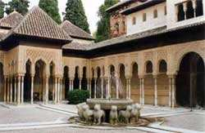
Kép: Az ’oroszlános udvar’ az Alhambra Palotában, amely a mai Spanyolországban, Andalúziában épült, amelyet egykor a muszlimok uraltak.

A tisztaság az az állapot, amelyben az ima érvényes, és az ima azaz Isten szolgálat, amelyet a muszlim naponta legalább ötször elvégez napi rutinja közben. Az iszlám azt is megköveteli, hogy az ember teljesen megfürödjön magömlés vagy szexuális együttlét után, és nagyon ajánlja a teljes fürdést az iszlám szimbólumainak tartott Istenszolgálatok előtt, mint például a Pénteki Ima vagy a Nagyobb és a Kisebb zarándoklat Mekkába.
Allah azt is mondja a Koránban:
Ó ti, akik hisztek! Amikor nekiálltok [megtartani] az imádkozást, mossátok meg az arcotokat és mindkét karotokat könyökig, és töröljétek át a fejeteket, és [mossátok meg] lábatokat bokáig. Ha pedig házasélet (vagy magömlés) utáni állapotban vagytok, akkor tisztálkodjatok (fürödjetek meg)! Ha betegek lennétek, vagy úton vagytok, vagy valamelyikőtök az illemhelyről jön, vagy asszonyokat érintettetek, és nem találtok vizet, akkor folyamodjatok a tiszta talajhoz, és töröljétek meg azzal az arcotokat és a kezeteket. Allah nem akar nektek feszélyezettséget okozni, hanem meg akar tisztítani titeket, és kiteljesíteni rátok a jótéteményét, hátha hálásak lesztek.
[Korán 5:6]
Az iszlámban javasolt az étkezések előtt és után kezet mosni. Allah Küldötte, Mohamed ﷺ‎ azt mondta:
„Az étel áldott, amikor az ember megmossa a kezét előtte és utána.” (Tirmidhi)
Javasolja, hogy az ember tartsa száját és fogait tisztán. Allah Küldötte azt mondta:
„Ha nem találnám nehéznek a követőim számára, megparancsolnám nekik, hogy sziuákkal tisztítsák meg fogaikat minden ima előtt.” (Bukhari)
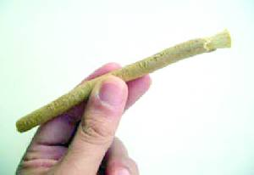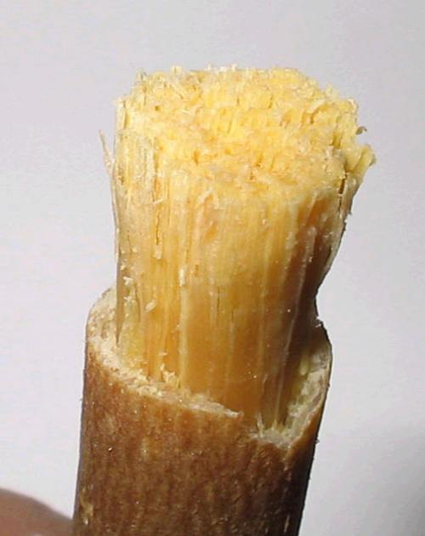
Támogatja, hogy az ember megtisztítsa azokat a helyeket, amelyek táptalajul szolgálhatnának a baktériumok és a kosz számára. Allah Küldötte, Mohamed ﷺ‎ azt mondta:
„Öt jellemzője van az ember veleszületett természetének, ahogyan Allah teremtette az embert: körülmetélés, a fanszőrzet eltávolítása, a hónaljszőrzet kitépése, a bajusz rövidítése és a köröm vágása.” (Bukhari)

Az iszlám és a tudás

Az iszlám vallás támogatja, hogy minden ember igyekezzen bővíteni tudását. Nem javasolja és figyelmeztet a tudatlanság ellen. Allah azt mondja:
Ó, ti akik hisztek! Amikor azt mondják nektek: „Adjatok helyet a gyűléseken [másoknak]”, akkor adjatok helyet! Allah is helyet ad majd nektek. És amikor azt mondják nektek: „Emelkedjetek fel!”, akkor emelkedjetek fel! Allah is felemeli majd fokozatokkal azokat közületek, kik hisznek, és azokat, akiknek megadatott a tudás. [Korán 58:11]
A tudás keresése, a tanulás és a tanítás olyan cselekedeteknek számítanak, amelyek a Paradicsomba vezetnek. Allah Küldötte, Mohamed ﷺ‎ azt mondta:
„Aki útnak indul tudást keresni, Allah megkönnyíti neki a Paradicsomba vezető útját.” (Abu Dáúd)
Megtiltotta, hogy a tudást elrejtsék, mivel minden ember kötelessége annak keresése. Allah Küldötte, Mohamed ﷺ‎ azt mondta: „Aki elrejti a tudást, az tűzből való szájkosarat kap a Feltámadás Napján.” (Ibn Hibban)
Az iszlám a tudósokat nagy tiszteletben tartja és követeli, hogy méltóságuknak megfelelően bánjanak velük. Allah Küldötte, Mohamed ﷺ‎ azt mondta:
„Nem az én követőim közül való, aki nem tiszteli az idősebbeket, nem könyörületes a fiatalokkal és nem adja meg a tudós jogát.” (Ahmad)
Mohamed ﷺ‎, a Küldött tudatta velünk a tudós státuszát e mondásában:
„A tudós kiválósága egy átlagemberrel szemben olyan, mint az én kiválóságom a köztetek lévő legrosszabbal szemben.” (Tirmidhi)
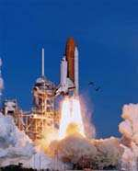
Ez a kép a modern technológia egyik aspektusát ábrázolja. A modern technológia nem tudott volna annyira előre haladni, az iszlám kultúra nélkül.

Az iszlám civilizáció hatása a modern tudományra

Aki elgondolkodik, vajon miért tudott a modern tudomány és technológia ilyen óriási lépéseket tenni a mai állapotáig, bizonyosan egyetért, hogy ez az iszlám civilizáció miatt van, amely hatalmas mennyiségű tudásanyagot közvetített és mutatott be, és rengeteg tudóst termelt ki.

C.H. Haskins azt mondta: „A tény az, hogy a spanyolországi arabok voltak a nyugat-európai új tudomány elsőszámú forrása.”
Ők voltak azok, akik elhelyezték azokat az alapokat, amelyen a modern civilizáció elindult. Aki átnézi az ’Csillagászati szakkifejezések szótárát’, bizonyára egyetért, hogy az ismert csillagok hatvan százalékának neve az arabból származik.
A korai muszlim tudósok könyvei és munkái voltak az elsőszámú források, amelyből a Nyugat hasznot húzott, különösen azok az európaiak, akik használták ezeket a műveket a reneszánsz időszakban. Sokat használtak ezek közül a szövegek közül az európai egyetemeken.

Dufferin és Ava őrgrófja azt mondta:
„A muzulmán tudomány, a muzulmán művészet és a muzulmán irodalom az, amelynek Európa adósa a középkor sötétségéből való kikerülésért.”

Ez a kép egy tizenkettedik századi naprendszer-modellt mutat Bagdadból.
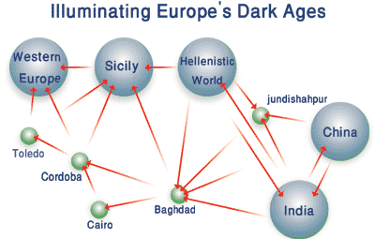
A tudományt, amely Indiából, Kínából és a Hellenisztikus világból indult ki, a muszlim tudósok felkutatták és lefordították, finomították, szintetizálták és felemelték az iszlám világ különböző tudásközpontjaiban, ahonnan a tudás elterjedt Nyugat-Európába. (Az orvostudomány története, Az európai orvoslás arab gyökerei, David W. Tschaz, MSPH, PhD. Lásd még: www.hmc.org.qa/hmc/heartviews/H-V-v4%20N2/9.htm). A muszlim tudósok ezen kívül megalapoztak előzmények nélküli tudományágakat.
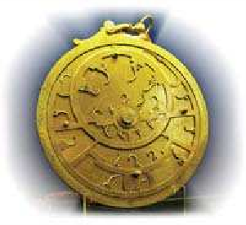
Az asztroláb: fontos szerkezet, amelyet a muszlimok a navigációhoz fedeztek fel. A hajlított kampók a felső korongon a legfényesebb csillagok helyzetét jelzik. Minden egyes csillag neve jelezve van. A hátsó korongra vésték a koordinátákat. A cambridge-i Whipple Tudománytörténeti Múzeumból.

J. H. Denison azt mondta:
„Az ötödik és a hatodik században a civilizált világ a káosz szélén állt. A régi érzelmi kultúrák, amelyek lehetővé tették a civilizációt, mivel az embereknek egység-érzetet adtak és tiszteletet uralkodóik iránt, szétestek és semmit nem találtak, amely átvehette volna a helyét. Úgy tűnt, hogy a nagy civilizáció, amely négyezer évig épült, a megszűnés szélén állt, és az emberiség valószínűleg visszatér a barbarizmus korszakába, ahol minden törzs és szekta a többi ellen volt, és a törvény és rend ismeretlenek voltak. Az ősi törzsi szankciók elveszítették erejüket. A kereszténység által kreált új szankciók megosztottságot és pusztulást eredményeztek egység és rend helyett. Tragédiák ideje volt ez. A civilizáció, mint egy gigantikus fa, amelynek levelei betakarták a világot és ágai a művészet, a tudomány és az irodalom arany gyümölcseit hozták, megremegett… a belsejéig megrohadt. Volt más érzelmi kultúra, amely képes lenne összegyűjteni az emberiséget még egyszer az egységre és a civilizáció megmentésére? Ilyen körülmények között született egy ember, Mohamed, aki egyesítette az egész ismert keleti és déli világot.”
A muszlimok előnyre tettek szert mind technikai, tudományos és intellektuális síkon. Itt említünk néhány kimagasló tudóst különböző tudományágakból.
- Al-Hvárizmí (Algoritmi vagy Algaurizin, i. sz. 780-850) a matematika, az algebra, a logaritmus és a geometria nagy tudósa volt. Talán ő volt a legnagyobb matematikus, aki valaha élt. Ő alapította meg a matematika több ágát és alapvető fogalmakat határozott meg. Az algebra alapítója.
- Al-Bírúní (Alberonius, i. sz. 973-1050) sok tudományág nagy tudósa volt. Írt a csillagászattól a matematikáig, a matematikai földrajztól a mechanikáig, a gyógyszerészettől a történelemig. Al-Bírúní tárgyalta annak a teóriáját is, hogy a föld a saját tengelye körül kering, hat évszázaddal Galileo előtt!
A német orientalista, E. Sachau azt mondta Al-Birúníról:
„Ő volt az emberiség legnagyobb ismert gondolkodója.”
Muszlimként mi azt mondjuk, hogy a legnagyobb gondolkodó a mi prófétánk Mohamed ﷺ‎ volt.
Az orvoslás és a gyógyszerészet területein a muszlim tudósok olyan gazdag tudást hagytak hátra munkáikban, amelyet a modern orvostudományban is használnak. E tudósok közül volt:
- Ibn Rusd (Averröes, i. sz. 1126-1198) andalúz filozófus és orvos volt, a filozófia, az iszlám törvénykezés, a matematika és az orvostudomány doktora.
- Ibn al-Nafísz (i. sz. 1213-1288) orvos volt, aki leginkább arról híres, hogy elsőnek írta le a vér tüdőben való keringését. Felfedezte a vérkeringést évszázadokkal az angol Harvey és a spanyol Miguel Servetus előtt.
- Ammár ibn Alí Al-Moszulí 9. századi szemész volt, a neves Íszá al-Kahhál unokája. Specializált eszközöket talált fel, mint például az injekciós tűt, egy üreges tűt.
- Al-Haszan ibn al-Haitham (Alhazen, i. sz. 965-1040) nagy matematikus volt. Úttörő optikus, mérnök és csillagász volt. Giambattista della Porta szerint Al-Haszan volt az első, aki megmagyarázta, miért látszik nagyobbnak a hold és a nap a horizont közelében. Hétkötetes értekezése az optikáról, a Kitáb Al-Manádhír (Az optika könyve) valószínűleg a legkorábbi mű, amely tudományos módszereken alapszik. Teóriái teszteléséhez kísérleteket használt és leírta az eredményeket.
- Abu Bakr al-Rází (Rhazes, i. sz. 860 – 932) több szakterületen is ismert orvos volt. Alapvető és hosszantartó a hozzájárulása az orvostudományhoz és a filozófiához.
- Muwaffak al-Dín al-Bagdádí (i. sz. 1162–1231) és Abul-Kászim al-Zahráwí (Albucasis, i.sz. 936–1013) fogászok voltak. Könyveket írtak és képekkel illusztrálták az operációknál használt eszközökről és használatukról.
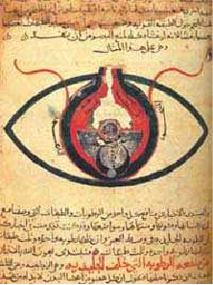
A szem anatómiája – A kép egy régi muszlim orvosi könyvből származik.
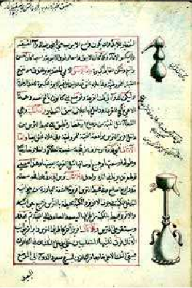
Az orvosság kivonása – A kép egy régi gyógyszerészeti könyvből származik.

A földrajz és geológia területén sok neves tudóst lehet említeni, közülük valók:
- Al-Saríf al-Idriszi (i. sz. 1100-1165) térképész, földrajztudós és utazó volt. Kiváló világtérképeiről volt ismert. Navigációs eszközöket is felfedezett.
Sok muszlim tudós vett részt a civilizáció fejlesztésében. Aki többet akar tudni, olvasson könyveket, amelyek konkrétan ebben a témában íródtak. Sokszor muszlimok által írt könyveket plagizáltak és másoknak tulajdonítottak.
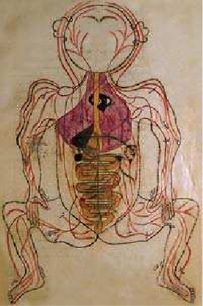
Vérkeringés és az emberi test belső szervei. Kép egy régi muszlim orvosi könyvből.

Arthur Glyn Leonard parancsnok azt mondta:
Mi, akik magunkat a csúcson lévőnek tartjuk, amelyet a kultúra és civilizáció valaha elérhet, nem ismerjük fel, hogy az arabok magas kultúrája, civilizációja, intellektuális és társadalmi ragyogása és rendszerük tökéletessége nélkül Európa a mai napig a tudatlanságba lenne süllyedve?”
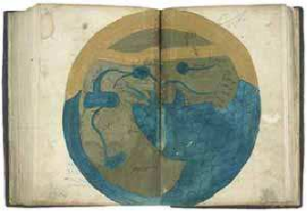
Világtérkép – Kép egy muszlim földrajztudományi könyvből.

Az iszlám civilizáció erényei

- A tudás keresése vallási kötelesség, amelyre az iszlám indítja a muszlimokat, hogy teljesítsék.
- A muszlim tudósok a múltban arra használták a tudományt, hogy megerősítsék az emberek hitét a mai tudósokkal ellentétben, akik arra használják a tudományukat, hogy meggyengítsék az emberek hitét.
- A muszlim tudósok a múltban a tudománnyal az emberiséget szolgálták, sok mai tudóssal ellentétben, akik a tudományt kizsákmányoló és önző célokra használják.
A mai kor tudósai találták fel az atom- és hidrogénbombákat és más tömegpusztító fegyvereket; ezek után megakadályozták, hogy mások hozzájuthassanak ezekhez a fegyverekhez, hogy kizsákmányolják a világ javait.
- A muszlim tudósok a múltban terjesztették a tudományt, hogy az emberek hasznára váljon, másokkal szemben, akik önmaguk vagy országuk számára őrzik meg, és megakadályozzák, hogy mások hozzájussanak.
- A muszlim tudósok célja a múltban Allah könyörülete és jutalma volt, a mai tudósokkal szemben, akik a lehető legtöbb anyagi hasznot várják találmányaikért.

Tudományos részek a Koránban

Allah azt mondja:
Bizony, az egek és a föld megteremtésében, az éjszaka és a nappal váltakozásában, s a hajókban, melyek a tengeren haladnak azzal, ami hasznos az embereknek; s abban a vízben, amit Allah az égből bocsát le, amellyel életre kelti a földet, annak halála után; és azon mindenféle mozgó [élőlényt] terjesztett szét, és a szelek irányításában, és az ég és a föld között szolgálatra rendelt felhőkben, [mindebben] jelek vannak az olyan nép számára, akik élnek az eszükkel!
[Korán 2:164]
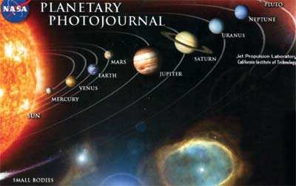
A kép a galaxist ábrázolja, ami a mi Naprendszerünket tartalmazza.

A Korán Mohamednek ﷺ‎ lett kinyilatkoztatva, aki írástudatlan volt; nem tudott írni vagy olvasni. Népe általában szintén írástudatlan volt. hogy tudott egy ilyen ember olyan írást hozni, ami a legmagasabban képzett embereket is ámulatba ejtette?
Allah azt mondja:
Mondd: "Ha a dzsinnek és az emberek összefognának, hogy olyasmivel álljanak elő, ami a Koránhoz hasonlatos, nem tudnának ahhoz foghatóval előállni - még akkor sem, ha egyikük a másik segítségére lenne. [Korán 17:88]
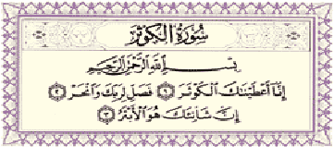
Allah kihív mindenkit, hogy hozzon valamit, ami hasonlít a Koránra. Tartsuk észben, hogy a Korán legrövidebb fejezete csak tíz szó!

A Próféta ﷺ. és sokan a társai közül egyszerű szegény emberek voltak, és ő olyan részeket mondott nekik a Koránból, amely tudományos tényeket tartalmazott. Több, mint 1400 évvel az után, hogy a Korán kinyilatkoztatásra került, a modern tudomány felfedezte ezeket a tényeket a modern eszközökkel.

Thomas Carlyle azt mondta:
„Egy hamis ember kitalált egy vallást? Egy hamis ember téglaházat sem tud építeni. Ha nem tudja, hogyan kell használni a habarcsot, az égetett agyagot és amivel még dolgozik, nem ház az, amit épít, hanem egy halom szemét. Nem fog tizenkét évszázadig megállni, hogy száznyolcvan millió embert befogadjon; azonnal összeesik.”

A Korán és a világ kezdete

Allah azt mondja:
Allah viszi véghez a teremtést kezdetben, aztán megismétli azt. Aztán hozzá lesz majd visszatérésetek. [Korán 30:11]
Allah világosan kijelent ebben az ájában, hogy Ő az, Aki teremtette és létrehozta az összes teremtményt ebben az univerzumban a semmiből. Ezt állítja a Korán, amelyet Allah nyilatkoztatott ki. Allah leírja az univerzum kezdetét:
Ő az egek és a Föld létrehozója, és amikor elrendel egy dolgot, akkor csupán azt mondja annak: „Legyél!” – és az van. [Korán 2:117]
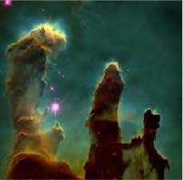
Ez egy csillag képe, amely a csillagközi anyagból keletkezett.

Allah tudatja velünk benne az ájában, hogy az univerzumot a semmiből teremtette, és mindaz, ami megteremtése előtt történt, az a láthatatlan dolgok világához tartozik, amelyről csak Allahnak van tudomása. Az emberi elme képtelen felfogni és befogadni, hogy milyen volt az első eremtés, mert Allah nem tudatott minket erről. Az emberek csak hipotéziseket és teóriákat állíthatnak fel ennek tekintetében.
Allah azt mondja:
Nem tettem meg őket tanúknak sem az egek és a föld teremtésekor, sem akkor, amikor őket magukat megteremtettem. És nem választok magamnak olyan segítőket, akik tévelygésbe visznek. [Korán 18:51]
Allah azt mondja:
Vajon nem látták azok, akik hitetlenek, hogy az egek és a föld összefüggő csomó volt, és ketté bontottuk azt, és a vízből hoztunk létre minden élő dolgot? Vajon nem akarnak hinni? [Korán 21:30]
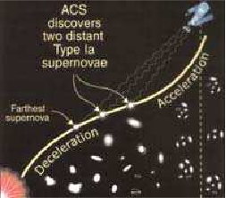
Ez a kép azt mutatja, hogy az univerzum tágul.

Ez az ája félreérthetetlen utalás arra a tényre, hogy Allah az univerzumot egyetlen entitásból teremtette, és Ő mindenre Képes. Allah azután megparancsolta ennek az „egyetlen entitásnak”, hogy hasadjon, ami megtörtént, és egy füstfelhővé alakult. Ebből a füstfelhőből teremtette Allah az egeket és a földet. Ezt említik Allah szavai:
Mondd: "Vajon ti valóban nem hisztek abban, aki két nap alatt teremtette a földet, és hozzá hasonló isteneket helyeztek mellé? Ő a teremtmények Ura! És szilárdan rögzített hegyeket helyezett rá, amelyek föléje magasodnak. És megáldotta azt és megszabta azon az élelmüket összesen négy nap alatt - pontosan annyi azoknak, akik kérdeznek. Aztán az ég felé fordult - és az még füst volt - és azt mondta annak és a földnek: 'Jöjjetek ide önként, vagy akaratotok ellenére!' Azok ketten azt mondták: 'Odamegyünk önként.' És úgy rendelkezett az egek felől, hogy hét ég legyen két nap alatt. És mindegyik égnek kijelölte a dolgát. És lámpásokkal ékesítettük föl a legalsó égboltot, - őrizetül a sátánok ellen. Ezt szabta meg a Büszke és a Tudó." [Korán 41:9-12]
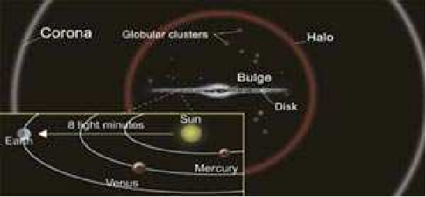
Ez a fotó a Tejút galaxist mutatja és különböző bolygókat.
A modern asztrofizikusok megállapították, hogy az egész univerzum egyetlen entitásból kezdődött, amely az ősrobbanásból származott.
Allah azt mondja:
Aztán az ég felé fordult - miközben még füst volt - és azt mondta annak és a földnek: 'Jöjjetek ide önként, vagy akaratotok ellenére!' Azok ketten azt mondták: 'Odamegyünk önként.' [Korán 41:11]
Ez az ája megerősíti, hogy az ég a korai időkben olyan volt, mint a füst; ezt is megerősíti a modern tudomány.

James H. Jeans azt mondta: „Azt találtuk, ahogyan Newton először feltételezte, hogy a körülbelül egyforma sűrűségű és nagy kiterjedésű kaotikus gáztömeg dinamikusan instabil; atomok alakulhatnak ki belőle, amelyek körül az egész anyag végül besűrűsödik.”
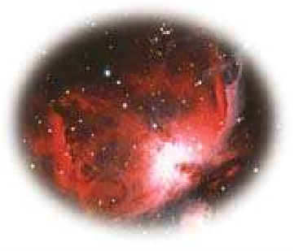
Ez a kép azt jeleníti meg, ami egy csillag felrobbanása után marad az égen.

A Korán és az Univerzum tágulása

Allah azt mondja: Az eget erővel építettük meg és tágassá tettük. [Korán 51:47]
Allah azt mondja: Azon a napon úgy hajtjuk össze az eget, ahogyan az írnok göngyölíti össze az iratok tekercseit? Ahogy véghezvittük az első teremtést, megismételjük azt. Ígéret ez, amely minket terhel. Így cselekszünk. [Korán 21:104]
Allah azt mondja: Azon a napon, amikor a Föld másik Földdé változik és az egek is és ők az Egyedüli, és a Győzedelmes Allah elé járulnak. [Korán 14:48]
Ezek az áják megerősítik, hogy az univerzum, amelyben élünk, folyamatosan tágul az űrben. Ha visszamegyünk az időben, azt találjuk, hogy az egész univerzum egy korai atomból vagy kozmikus tojásból keletkezett. Majd felrobbant Allah parancsára és füstfelhővé vált, amelyből a föld és az egek megformálódtak. Az univerzum folyamatosan tágul az űrben és végül meg fog állni tágulásában Allah parancsára. Ezután az univerzum önmagára fog zuhanni és még egyszer egyetlen eredeti atomba fog beolvadni. A robbanás és kialakulás még egyszer megtörténik, és egy ég, amely nem olyan, mint a mi egünk, és egy föld, amely nem olyan, mint a mi földünk, fog kialakulni. Ebben a szakaszban a földi élet véget ér és a Túlvilági élet elkezdődik. Mindezeket a szakaszokat említi a Korán. Az ember azt találja, hogy ez a téma, amelyet a modern tudomány fedezett fel, a Korán említi 1400 évvel ezelőtt! Már csak ez igazolja a tényt, hogy a Korán csakis Allah szava lehet és hogy Mohamed Isteni kinyilatkoztatást kapott és azt tanította az embereknek egy olyan időben, amikor senki nem tudta ezeket. Csak évszázadokkal később tudták meg az emberek ezeket a tényeket.
A csillagászok felfedezték, hogy az univerzum folyamatos mozgásban van, és hogy tágul. Ezt a galaxisok és távoli égitestek tanulmányozásával fedezték fel. Az amerikai csillagász, Vesto M. Slipher, aki a galaxisok spektrumait tanulmányozta, észrevette, hogy néhány közeli rendszer spektrumvonalai hosszabb hullámhosszra váltottak. Ez a hullámhosszváltozás megmutatta, hogy a legtöbb galaxis távolodik a Tejúttól másodpercenként néhányszáz kilométerrel!
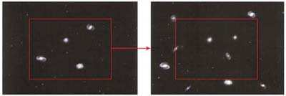
Ez a kép azt mutatja, hogy a távolság a galaxisok vagy galaxiscsoportok között folyamatosan nő, tehát az univerzum tágul.

Az amerikai csillagász, Edwin Hubble megerősítette, hogy az univerzum tágul és hogy minél távolibb egy galaxis, annál magasabb a recessziós sebessége; és hogy a recessziós sebesség arányos a távolságával. Ezzel látjuk, hogy a csillagászok megerősítették, hogy az univerzum folyamatosan tágul. Ez a tágulás addig folytatódik, amíg a gravitáció elveszíti húzóerejét és a bolygók szétterjednek az univerzumban, amely a világ végét eredményezi.
Allah azt mondja:
Amikor az ég széthasad, és a bolygók lehullnak, [Korán 82:1-2]

A Korán az égitestekről

Allah azt mondja:
Allah az, aki felemelte az egeket látható támaszok nélkül, aztán elhelyezkedett a Trónus felett, és szolgálatra rendelte a Napot és a Holdat, mindegyikük megszabott ideig fut (a pályáján). Ő irányítja az ügyet. Részletesen magyarázza meg a jeleket, hátha megbizonyosodtok arról, hogy találkozni fogtok Uratokkal. [Korán 13:2]
A modern tanulmányok az univerzumról megerősítik, hogy nagy energia van az anyagban, az összetevőiben és az égitestekben. Allah le tudja őket rombolni és újat teremteni. A tudósok felfedeztek különböző erős energiaformákat, amelyek az égben és a földön áramlanak. Ezek a következők:
- Erős nukleáris energia: Ez az energia tartja egyben az atomrészecskéket; amelyek a protonok, elektronok és neutronok.
- Gyenge nukleáris energia: Ez a nukleáris energia okoz néhány radioaktív pusztulást.
- Elektromágneses energia: Ez az energia köti össze az atomokat az anyag belsejében, és ez adja meg nekik jellemzőiket.
- Gravitáció: Ez az általunk ismert leggyengébb energia, de hosszútávon egy fókusz-energia, mert ez tartja az összes égitestet a helyükön.
Allah azt mondja:
Ő az, aki megteremtette az éjszakát és a nappalt és a Napot és a Holdat. Valamennyien égi pályán lebegnek. [Korán 21:33]
Allah azt mondja:
És a Nap a nyugvóhelyére fut. Ez hát a Mindenható, a Mindentudó elrendelése. És a Holdnak állomásokat (fázisokat) szabtunk meg, mígnem úgy tér vissza, akár az öreg, kiszáradt pálmalevél. Sem a Nap nem vágyik arra, hogy beérje a Holdat, sem az éj nem előzi meg a nappalt. Valamennyien égi pályán lebegnek. [Korán 36:38-40]
Ezekben az ájákban Allah kinyilvánítja, hogy a Nap egy bizonyos irányba megy. Korábban azt hitték, hogy a nap mozdulatlan. A modern kozmológusok és csillagászok megállapították, hogy a Nap egy irányba megy. A naprendszer minden bolygója mozog, mint a műholdak. A Föld és a többi bolygó pályája koncentrikus.
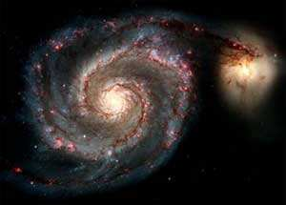
A Whirlpool Galaxis (Messier 51, M51, vagy NGC 5194-ként is ismert) kölcsönhatásban lévő nagy spirális galaxis, amely körülbelül 23 millió fényévre található a konstellációban.

Allah azt mondja:
A csillagösvényekkel teli égboltra! [Korán 51:7]
Az arab Hubuk (vagyis csillagösvények) szónak több jelentése van:
- Tökéletesség a teremtésben: a csillagászok kiszámították, hogy kétszázbillió (ember által ismert) galaxis van az univerzumban és körülbelül hetven billió trillió csillag. Minden galaxis változik méretében, formájában, sűrűségében, tengelyén való sebességében, tőlünk való távolságában, egymástól való távolságában, a fokozatokban, amelyeken keresztül ment, csillagai számában és csillagai életében.
- Olyan dolgot is jelent, amely tökéletesen van összeállítva és egységes. Ezek a csodálatos számok, amelyekkel a galaxisokról és a csillagokról beszéltünk, csak az ismert 10%-a az egész univerzumnak. Kell, hogy legyen egy hatalom, amely az egészet egyben tartja, különben az egész szétesne és káosz lenne belőle. Allah, Akitől távol van minden tökéletlenség, azt mondta:
Allah tartja vissza az egeket és a földet, hogy el ne enyésszenek. És ha elenyésznének, akkor sem lenne senki, aki visszatartaná azokat utána. Allah Béketűrő, Megbocsátó. [Korán 35:41]
- A pályákat is jelenti, amelyen minden egyes égitest kering: A csodálatos dolgok közül van, amelyek zavarba ejtették a tudósokat, a galaxisok száma az univerzum ismert részében. Ez azt bizonyítja, hogy az univerzum tökéletes rendszerben működik.
Allah azt mondja:
Ő az, aki a napot fényességnek és a holdat világosságnak tette meg, és állomásokat rendelt el (a hold) számára, hogy tudjátok az évek számát és a számítást. Allah igazsággal teremtette meg ezt. Részletesen magyarázza meg a jeleket egy olyan népnek, akik tudással bírnak. [Korán 10:5]
A Korán több mint tizennégy évszázaddal ezelőtt tökéletes megkülönböztetést ad a fényes, tüzes test által kibocsátott fény és egy sötét, hideg test (a Hold) által visszatükrözött fény között, amely utána állandó, folyamatos fényt sugároz (a Földre). Ez bizonyítja, hogy a Korán Isteni Kinyilatkoztatás Allahtól, Aki a legjobban Tudja, hogy Ő Egyedül mit teremtett.

A Korán a légnyomásról

Allah azt mondja:
És akit Allah [az igaz] útra akar vezetni, annak keblét kitárja az iszlámnak. És akit tévelygésbe akar vezetni, annak keblét szűkké és szorossá teszi úgy, mintha az égbe emelkedne. Ekképpen teszi Allah a förtelmes büntetést azokra, akik nem hisznek. [Korán 6:125]
Azt lehet leszűrni ebből az ájából, hogy minél magasabbra megy az ember a légkörben, annál nehezebb lélegezni. Ez a nyomás csökkenése és az alacsony oxigénszint miatt van. Ezt nem lehet bebizonyítani anélkül, hogy az ember felmegy az égbe! Ezt a tényt csak azután fedezték fel, miután az emberek megtanulták a repülést és a magasságok elérését.
Amikor az ember felszáll az égbe nyolc kilométerrel tengerszint fölött, légzési problémákkal fog találkozni az oxigénhiány és az alacsony légnyomás miatt. A leggyakrabban felmerülő probléma a hypoxia, vagyis, hogy kevés oxigén éri a szöveteket. Másik probléma, amellyel az ember találkozik, a keszon-betegség, amely a szélsőségesen alacsony vagy gyorsan változó légnyomásból származó tünet együttes. Ez a két állapot zavarja a test normál működését; ezért a nehézlégzést egyszerűen meg lehet magyarázni, hogy a test ezekkel a lépésekkel akarja megvédeni magát.
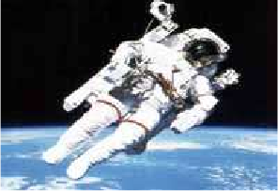
Az űrhajósok különleges védőfelszerelést hordanak, hogy lélegezzenek nagy magasságokban is.

A Korán a sötétségről és az űr magasabb rétegeiről

Allah azt mondja:
És ha kaput nyitnánk nekik az égből, és szüntelenül felemelkednének azon [Korán 15:14]
Ez egy csodálatos hasonlat, mivel egy olyan univerzális tényről beszél, amelyről az emberek korábban nem tudtak, és csak az űrfelfedezések idejében tudták meg a hatvanas években. Az egész univerzum sötétségben van, a Földön látható fényt kétszáz kilométerig lehet látni, azon túl a nap egy kék korongnak látszik. Sötétséget lehet tapasztalni minden irányból a vízpára és a por-részecskék ritkasága miatt. Allah minden tökéletlenségtől távol van. Ő tudatta velünk ezt a valóságot.

Ez a kép a Napot ábrázolja napfogyatkozás alatt, amely bizonyítja, hogy az univerzum sötétségben van.
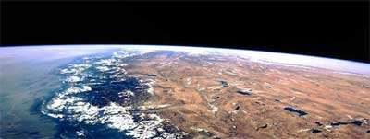
Ez a kép megmutatja a nappal-réteget a nappal szemben, amely kétszáz kilométer. A többi rész teljes sötétségben van.

A Korán az atomról

Allah azt mondja:
Nem bocsátkozhatsz bele valamilyen ügybe, és nem recitálhatsz a Koránból, se nem tehettek semmilyen cselekedetet anélkül, hogy ne lennénk tanúk felettetek, amikor belemerültök abba. És nem kerüli el Urad figyelmét egy porszemnyi súly sem a földön, sem az égen. És nincsen ennél sem kisebb, sem nagyobb, ami ne lenne nyilvánvaló Írásban [följegyezve]. [Korán 10:61]
Ebben a csodálatos ájában Allah világossá teszi, hogy semmi sem rejtett Előle ebben az univerzumban, akármilyen kicsi. Azt hitték, hogy az atom a legkisebb részecskéje az univerzumnak. Miután kisebb részecskékre hasadt, felfedezték, hogy pozitív töltetű részecskéi vannak, a protonok és a negatív töltetű részecskék, az elektronok.
1939-ben Hahn és Strassmann német tudósok a Berlini Egyetemen uránatomot hasítottak. További kutatásokkal még kisebb részeket fedeztek fel.
A modern tudomány a technikai fejlettség magas fokát érte el. A jövőben további fejlődés várható. Ez a folyamat az Ítéletnapig fog folytatódni. Az egész emberiség közös összefogása a tudomány érdekében soha nem lesz mérhető, meg sem közelíti Allah Tudását és Képességét.
A Magasságos Allah azt mondja:
Kérdeznek téged a lélekről. Mondd: "A lélek az én Uram parancsából való. Ám csak kevés tudás adatott nektek." [Korán 17:85]
Allah tudása és képességei határtalanok és összehasonlíthatatlanok. Allah ebben a Korán-ájában egyszerű magyarázatot adott, hogy eszünkkel fel tudjuk fogni és megértsük a hatalmas különbséget az Ő tudása és a mienk között. A dicsőség Allahé!

A Korán az embriófejlődés szakaszairól

Allah azt mondja a szakaszokról, amelyen a fetus keresztül megy:
Megteremtettük hajdan az embert merő agyagból. Aztán spermacseppé tettük őt egy biztos helyen. Ezután a spermacseppet vérröggé formáztuk, a vérrögöt pedig húsdarabbá, a húsdarabot pedig csontokká formáztuk. A csontokat pedig fölruháztuk hússal. Ezután egy másik teremtményként hoztuk őt életre. Áldassék Allah, a legjobb teremtő! [Korán 23:12-14]
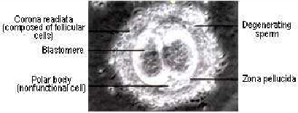
az emberfejlődés kezdete
Az ember a következő szakaszokon megy keresztül:
- Agyagkivonat: Ádám, az emberiség atyja agyagból lett teremtve. Ez az ája ellentmond az evolúciós elméletnek, amelynek a tudomány bebizonyította az ellenkezőjét. Ez azt jelzi, hogy az emberiség külön teremtmény, nem más fajokból alakultak ki.
- Összevegyült mag: Ez a szakasz a női és férfi magvának az összevegyülése a méhben, amelynek eredménye, hogy a petesejt megtermékenyül vagy meghal Allah akaratától függően. Ha megtermékenyül, a teremtés első szakaszai elkezdődnek. Allah azt mondja:
Bizony, mi teremtettük az embert összevegyült cseppből (hím és női ivarsejtből), hogy próbára tegyük őt. És hallást és látást adtunk neki. [Korán 76:2]
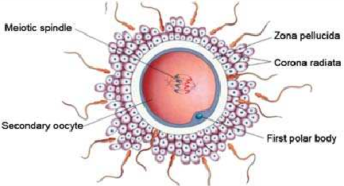
A diagram a megtermékenyítést mutatja, azt az eseménysorozatot, amelyben a sperma kapcsolatba kerül a másodlagos petesejt membránnal, majd az apai és az anyai kromoszómák összevegyülnek a zigóta első mitotikus divíziójának metafázisában. Egy másodlagos petesejtet több sperma vesz körbe, közülük kettő behatolt a corona radiátába. (Dr. Keith Moore, A fejlődő ember, 34. old. – 7. kiadásból véve)

Ha a sperma nem termékenyíti meg a petesejtet, kikerül a méhből, de ha megtermékenyíti és zigótát alakít ki, a méh oldalára tapad blasztula formájában. Ha Allah azt akarja, hogy megtapadjon a méhben, következik az Alaqah fázis (vagyis egy pióca-szerű, felfüggesztett dolog).
Allah azt mondja:
Ó emberek! Ha kétségben vagytok a Feltámadás felől, akkor gondoljatok arra, hogy először porból teremtettünk benneteket, azután egy spermacseppből, majd egy vérrögből, utána egy megformált vagy formátlan húsdarabból, hogy világossá tegyük előttetek a hatalmunkat. És nyugodni hagyjuk az anyaméhben egy megszabott határideig azt, amit akarunk. Majd gyermekként hozunk elő benneteket, hogy aztán felnőtté serdüljetek. Akad köztetek olyan, aki időnap előtt elszólíttatik, és akad olyan, aki a legnyomorúságosabb életkorba jut, hogy miután tudott, ne tudjon semmit. És látod, hogy a föld megdermedt. Ám amikor vizet bocsátunk reá, mozgásba lendül, zsendülni kezd és mindenféle pompás növényfajtát sarjaszt. [Korán 22:5]
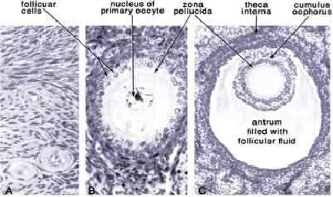
- Vérrög/felfüggesztett dolog: Azért van így elmagyarázva, mert a méhben lóg; hasonlóan egy piócához, amelyik más állatok véréből táplálkozik.
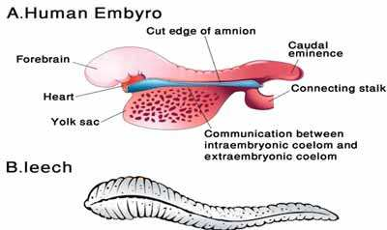
Embrió oldalnézetből (24-25 napos). B. a rajz illusztrálja a hasonlóságot a pióca és az ’alaqah’ fázisban lévő embrió között. (Dr. Keith Moore, A fejlődő ember, 71. old. 7. kiadásból)

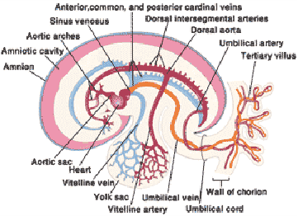
Ábra a korai szív- és érrendszerről egy körülbelül 21 napos embrióban, bal oldali nézetben. Figyeljük meg az átmeneti állapotot a páros szimmetrikus edényekben. (Keith Moore). Minden szív edény hátrafelé folytatódik egy leszálló (dorsalis) aortában, amely farokban folytatódik. Az embrió és zsákjai megjelenése eltúlozva egy vérrögre hasonlít, a relatívan sok vér miatt, amely az embrióban található.

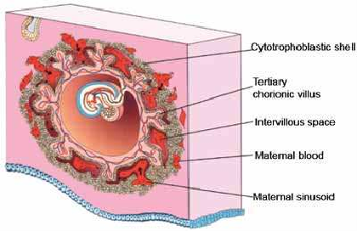
Beágyazódott embrió (körülbelül 21 napos). Ezen az ábrán láthatjuk az ’alaqah’ fázisban lévő embriót, amint fel van akasztva az anya méhében.

- Rágott anyag: Azért van így jellemezve, mert az embrió úgy néz ki, mint valami, ami meg van rágva.
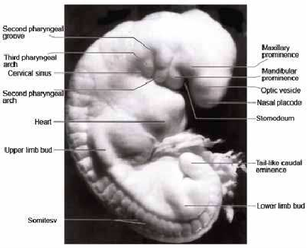
Nagyított fénykép egy 13. fázisú, 4 és fél hetes embrióról (Keith Moore). Valós méret 4.5 mm.
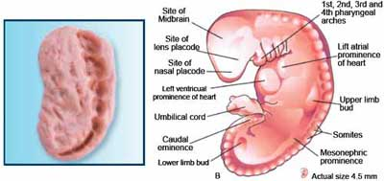
Az embrió ebben a fázisban hasonlít egy megrágott anyaghoz, mert a szomitok az embrió hátán fognyomokra emlékeztetnek egy megrágott anyagon.
Rágógumi
Kép: Nézd meg a hasonlóságot egy megrágott rágógumi és egy embrió valós fotója között. Hogyan lehetséges, hogy egy írástudatlan ember ennyire kifejező részleteket adjon egy embrióról? Ez csakis Isten kinyilatkoztatása lehet!

- Csontok formálódása.
- A csontok beborítása hússal.
- Az embrió átalakulása más formába, amikor a test arányai kialakulnak és az élet belé lesz lehelve.
Az embrió számos különböző fázison megy keresztül három sötétségben, ahogyan Allah mondja:
Egyetlen személyből teremtett benneteket, aztán létrehozta belőle a párját. És leküldött nektek nyolc páronként összetartozó jószágot. Egymás utáni teremtésben teremt meg benneteket anyátok méhében, háromszoros sötétségben. Íme, ez Allah, a ti Uratok. Övé az országlás. Nincs más isten rajta kívül. Hogy fordulhattok el így tőle? [Korán 39:6]
Ez az ája azt állítja, hogy az embrió három réteggel van befedve, „sötétségek”-ként vannak ezek leírva. Víz, levegő és fény nem hatolhat át ezeken a befedéseken. Nem is lehet látni őket puszta szemmel.

Dr. Maurice Bucaille azt mondta: „A Korán modern értelmezői láthatják ebben az ájában a három anatómiai réteget, amelyek megvédik a gyermeket a terhesség alatt: a hasfal, maga az anyaméh, és a magzat körül lévő dolgok (placenta, embrionikus membránok, magzatvíz).”
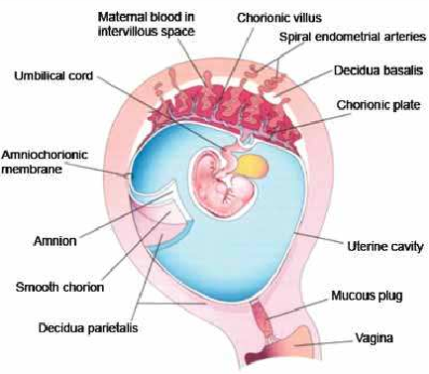
A rajzon a 4 hetes terhes anyaméh a nyíl alakú részen megmutatja a magzati membránok kapcsolatát egymással és az embrió deciduaival.

Az embrió biztonságos helyen van. Allah azt mondja:
Vajon nem megalázó folyadékból teremtettünk-e benneteket? Aztán biztos szálláshelyre tettük a magzatot egy meghatározott ideig. Mi határoztuk meg, és milyen nagyszerűen határoztuk meg! [Korán 77:20-23]

Dr. Gary Miller: „Egy riporter megkérdezte Keith Moore professzort: ’Nem gondolja, hogy az arabok tudhattak ezekről a dolgokról – az embrió jellemzése, megjelenése, és hogyan változik, növekszik? Talán nem voltak tudósok, de végezhettek boncolásokat – felvágtak embereket és megvizsgálták ezeket a dolgokat.’
A professzor azonnal rámutatott, hogy ő (a riporter) kihagyott egy nagyon fontos elemet. Mindezek a diák, amelyek a filmen látszanak az embrióról, mikroszkóp alatt készültek. Azt mondta: ’Hiába próbált volna valaki embriológiai felfedezéseket tenni tizennégy évszázaddal ezelőtt, nem látott volna semmit!’
Minden leírás, amely a Koránban szerepel az embrió megjelenéséről, azokról az organizmusokról szólnak, amikor még túl kicsi szabad szemmel látni. Ezért mikroszkópra van szükség, hogy látni lehessen. Mivel ez az eszköz csak kicsivel több, mint kétszáz éve létezik, Dr. Moore gúnyolódott: ’Lehet, hogy tizennégy évszázaddal ezelőtt valakinek titokban volt egy mikroszkópja és elvégezte a kutatást; nem ejtve sehol egy hibát sem. Azután megtanította Mohamednek és meggyőzte, hogy tegye bele a könyvébe. Majd összetörte a felszerelését és örökre titokban tartotta. Elhiszitek ezt? Nem kellene, hacsak valamilyen bizonyítékot nem hoztok rá, mert ez egy nagyon nevetséges teória.’
Mikor megkérdezték tőle: ’Hogyan magyarázza ezt az információt a Koránban?’
Dr. Moore válasza az volt: ’Ez csak Isteni kinyilatkoztatás lehetett.’”

Dr. Gerald C. Goeringer azt mondta: „A legtöbb, ha nem az összes példában ez a leírás évezredekkel megelőzi az emberi embrionikus és magzati fejlődés állomásainak leírását a hagyományos tudományos irodalomban.”

Mit ír a Korán az óceánokról?

A Korán a tengerben lévő akadályokról

Allah azt mondja:
És Ő az, aki hagyta a két tengert szomszédosan folyni - az egyik édes és ízletes, a másik sós és keserű-és kettejük közé korlátot és tilalmas tilalmat rendelt. [Korán 25:53]
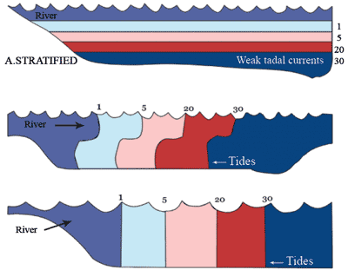
Három sóssági fokozat van a parti vizekben: rétegelt, részben összekeveredett és teljesen összekeveredett.

Az oceanográfusok csak nemrég fedezték fel, hogy az óceánok vizei nem keverednek egymással. Ez egy fizikai erő, a „felszíni nyomás” miatt van; emiatt nem keverednek a szomszédos tengerek vizei. Ezt a vizek sűrűsége közti különbség okozza; a felszíni nyomás megakadályozza, hogy egymásba keveredjenek, mintha egy vékony fal lenne köztük. Az Amazonas folyó vize amikor az Atlanti óceánba folyik, több, mint 200 méteren át megőrzi jellegzetességét az óceán vizén belül.

A Korán a tengerekben lévő sötétségről és belső hullámokról

Allah azt mondja:
Vagy olyanok, mint a sötétségek egy mélységesen mély tengerben, amelyet hullám borít, fölötte másik hullám, afölött pedig felhő. Egymás fölötti sötétségek! Ha kinyújtja valaki a kezét, szinte nem látja. Akinek Allah nem ad fényt, annak nincsen fénye. [Korán 24:40]
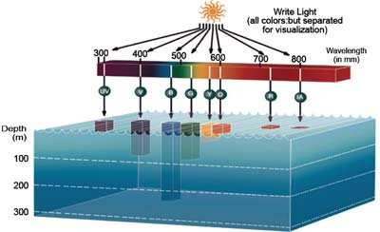
Ez az ábra megmutatja, milyen mélyen hatol be a fény az óceán vizébe. Mivel a vörös fény erősen felszívódik, ennek van a legsekélyebb behatolási mélysége, és a kék fény hatol be a legmélyebben. (Smith, R. C. és Baker, K. S., Alkalmazott optika, 20. kötet, (117),1981. és http://daac.gsfc.nasa.gov/oceancolor/scifocus/oceanColor/oceanblue.shtml)

Közismert és tudományosan bizonyított, hogy az óceánok legmélyén nincs fény csak sötétség. Ennek az az oka, hogy a napsugarak nem érik el, mert az óceánok néhányszáz métertől 11034 méter mélyek is lehetnek. A mélytengeri sötétséget 200 méter alatt lehet tapasztalni. Ebben a mélységben szinte nincs fény. Ezer méter alatt egyáltalán nincs fény. Tehát a napsugarak nagy része 100 méteren felszívódik. A tengernek ezt a részét fényes résznek nevezik. Ezután a napsugarak 1%-a látható 150 méteren, és 0.01%-a 200 méteren.
A légkör ózonrétege visszaveri a legtöbb ultraibolya-sugarat, míg a felhők 30%-ot visszatükröznek és 19%ot beszívnak ezekből a sugarakból. Csak 51%-uk éri el a tengert. 3% és 30% között a napfény a felszínen tükröződik. Majd a színspektrum szinte mind a hét színe eltűnik egyik a másik után az első 200 méteren, kivéve a kék fényt.

A Korán a belső hullámokról:

A tudósok nemrég felfedezték, hogy léteznek belső hullámok, amelyek a „sűrűségeltérés miatt keletkeznek a különböző sűrűségű rétegek találkozásánál.” A belső hullámok betakarják a tengerek és óceánok mély vizeit, mert a mély vizeknek magasabb a sűrűségük, mint a felettük lévő vizeknek. A belső hullámok úgy működnek, mint a felszíni hullámok. Meg is törhetnek, mint a felszíni hullámok. A belső hullámokat nem lehet emberi szemmel látni, de észlelni lehet őket a bizonyos helyen megvizsgált hőmérséklet- vagy sósság-változásokat tanulmányozva.
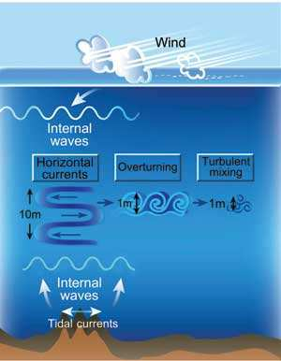
A belső hullámok és az óceán keveredésének fokozatai. (Chris Garrett, Óceánográfia. Lásd még: http://www.nature.com/nature/journal/v422/n6931/full/422477a.html)
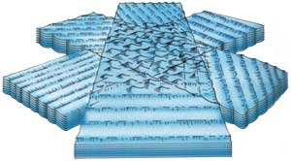
A belső hullámok határfelületekét különböző sűrűségű vízréteg között. Az egyik sűrű (az alsó), a másik kevésbé sűrű (a felső). (Gross, Óceánográfia, 204. old.)

Például a Földközi tenger vize meleg, sós és kevésbé sűrű az Atlanti óceánhoz képest. Amikor a Földközi tenger vize behatol az Atlanti óceánba a Gibraltári szoroson, több száz kilométert halad az Atlanti óceánon belül körülbelül 1000 méteres mélységben saját meleg, sós és kevésbé sűrű jellemzőivel. A Földközi tenger vize ezen a mélységen konzerválódik. Bár vannak nagy hullámok, erős áramlatok és dagály ezekben a vizekben, nem keverednek, és nem lépik át ezt a határt.
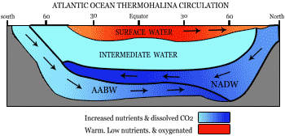
A legnagyobb víztömegeket az óceán mélyén hőmérsékletük és sósságuk alapján különböztetjük meg. Ezek a tulajdonságok határozzák meg viszonylagos sűrűségüket, amely mély termohalin keringést indít az óceánokban. NADW = Észak-Amerikai Mély Víz (North American Deep Water). AABW = Antarktikus Fenékvíz (Antarctic Bottom Water). Dr. Steve Hovan, a Pennsylvaniai Egyetemről szíves rendelkezésünkre bocsátotta az ábrát.

Ez az információ csak a mai korban vált ismertté, amikor a fejlett technológiával és felszereléssel láthatóvá vált. A Próféta ﷺ‎ a sivatagban élt az óceántól távol, és nem utazott egy óceánon sem keresztül. A tény, hogy a Korán említi ezt a jelenséget rámutat a Korán igaz voltára.

A Korán a felhők kialakulásáról

Allah azt mondja:
És Ő az, aki szeleket küld, hogy örömhírként hirdessék kegyessége előtt az esőt. Mikor aztán súlyos esőfelhővel viselősek, akkor szárazságtól halott vidékre hajtjuk azt, s lebocsátjuk reá az esőt. És mindenféle gyümölcsöt sarjasztunk általa. Így hozzuk elő majdan a holtakat a sírjukból. Talán hajlotok az intő szóra. [Korán 7:57]
Allah azt mondja:
És elküldtük a szeleket, amelyek esőfelhővel viselősek. És vizet bocsátottunk le az égből és megitattunk titeket azzal. És nem ti tároljátok azt. [Korán 15:22]
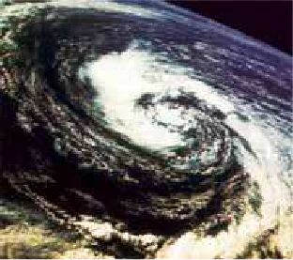
A légkör képe, felhőkkel és szelekkel
A modern tudomány igazolta a Korán eme ájájában található tudományos állításokat. A szelek sóban gazdag vízrészecskéket szállítanak a légkörbe; ezeket a részecskéket „aeroszoloknak” hívják, és vízcsapdaként működnek, vagyis felhőcseppeket hoznak létre azáltal, hogy maguk köré gyűjtik a vízpárát. A felhők abból a vízpárából formálódnak, amelyek a levegőben lévő sókristályok vagy porrészecskék körül kondenzálódnak. Mivel ezekben a felhőkben a vízcseppek nagyon aprók (0.01 és 0.02 mm átmérőjűek), a felhők fennmaradnak a levegőben és szétterjednek az égen. Azok a vízrészecskék, amelyek körbeveszik a sókristályokat és a porrészecskéket, megnagyobbodnak és esőcseppeket formálnak, így a cseppek nehezebbek lesznek a levegőnél, elhagyják a felhőket és leesnek a földre esőként.
Allah azt mondja:
Vajon nem láttad, hogy Allah elűzi a felhőket, aztán egyesíti, majd pedig egymásra halmozza azokat? Aztán látod, hogy sűrűn szitáló eső hullik a hasadékaiból. És felhőhegyeket bocsát le az égből, amelyekben jégeső van és azt talál el vele, akit akar és attól fordítja el, akitől akarja. És villámai felvillanása majdnem elveszi a látást. [Korán 24:43]
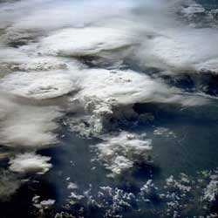
Egy cumulonimbus felhő (viharfelhő). A képet a NASA műholdja készítette. Olyan, mintha egy láthatatlan kéz tolta volna a cumulus felhőket az összefutás helye felé.

Az esőfelhők határozott rendszerek és fokozatok szerint formálódnak és alakulnak. A cumulonimbus, az egyik esőfelhő formálódási szakaszai a következők:
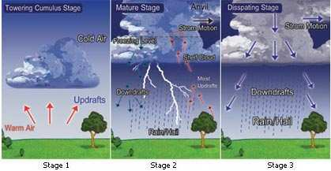
- szakasz: Elfújás: a felhőket a szél elfújja.
- szakasz: Kapcsolódás: Majd kis felhőket (cumulus felhőket) fúj oda a szél, és csatlakoznak a felhővel, egy nagyobb felhőt formálnak.
- szakasz: Egymásra rakódás: Amikor a kis felhők összekapcsolódnak, a nagy felhőben lévő feláramlás növekszik. A felhő középpontjában lévő felfelé áramlás erősebb, mint a szélén lévő. Ezek a feláramlások okozzák, hogy a felhő teste függőleges irányba nő, tehát a felhő egymásra rakódik. Ez a függőleges növekedés azt okozza, hogy a felhő teste a légkör hidegebb területeire húzódik, ahol víz- és jégcseppek alakulnak ki, és egyre nagyobbra nőnek. Amikor ezek a víz- és jégcseppek túl nehézzé válnak a felfelé áramlás számára ahhoz, hogy megtartsa őket, leesnek a felhőből, mint eső, jégeső, stb.
A felhő elektromos töltetet kap, ahogy a jég keresztülesik a területén nagyon lehűlt cseppek és jégkristályok formájában. Ahogy a folyékony cseppek összeütköznek a jéggel, a kapcsolódásban megfagynak, és látens hőt bocsátanak ki. Ez tartja a jégdarabok felszínét melegebben az azt körülvevő jégkristályoknál.
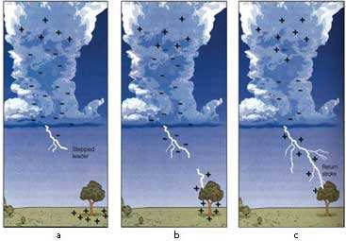
A villás villám modellje. (a) A negatív töltet a felhő alján elég nagy lesz ahhoz, hogy felülkerekedjen a légellenálláson és egy „vezetőt” fejleszt, amely a föld felé mutat. (b) Egy felfelé irányuló pozitív töltetű áramlat a földről koncentrálja a felemelt pontokat. (c) A lefelé irányuló negatív töltetű áramlat találkozik a felfelé irányuló pozitív töltetű áramlattal és egy erős elektromos áram, amelyet visszatérő csapásnak hívnak, elszállítja a pozitív tölteteket a felhőbe.

Amikor a jégeső kapcsolatba lép egy jégkristállyal, fontos jelenség történik. Az elektronok a hidegebb tárgyból a melegebb tárgy felé áramlanak. Emiatt a jégeső negatív töltetet kap. Ugyanez a hatás történik, amikor a nagyon lehűlt cseppecskék kapcsolatba lépnek egy jégdarabbal és pozitív töltetű jégszilánkok törnek le belőle. Ezeket a könnyebb pozitív töltetű részecskéket az áramlatok felviszik a felhő magasabb részébe. A jég leesik a felhő aljára és negatív töltetet kap. Ezek a negatív töltetek aztán villámként kisülnek. Azt vonhatjuk le ebből következtetésként, hogy a villám első számú okozója a jég.
Allah azt mondja:
És az Ő dicsőségét zengi a mennydörgés és az angyalok a Tőle való félelmükben. Ő küldi a villámcsapásokat, és azt találja el velük, akit akar, miközben ők vitába szállnak Allahról, holott Ő szigorú a büntetésben. [Korán 13:13]

A Korán az állatokról

Allah azt mondja:
És bizony, okulni valótok van a jószágaitokban. Inni adunk nektek abból, ami a hasukban van, a megemésztett étel és a vér között, tiszta tejet, amit jólesik inni az ivóknak. [Korán 16:66]

Maurice Bucaille azt mondta:
„Tudományos szempontból fiziológiai tudásra van szükség e vers megértéséhez. Az anyagok, amelyek biztosítják a test általános táplálását, olyan kémiai átalakulásokból származnak, amelyek az emésztőrendszeren keresztül történnek meg. Ezek az anyagok a bél tartalmából származnak. A bélbe érkezéskor a kémiai átalakulás megfelelő pontján áthaladnak a falán a keringési rendszer irányába. Ezt a folyamat két módon folytatódhat: vagy közvetlenül, amelyet nyirokrendszernek hívunk, vagy közvetetten, a portális keringés által. Ez először a májba viszi, majd innen kiemelkedve csatlakoznak a keringési rendszerbe. Így minden keresztülmegy a véráramon.
A tej összetevői a tejmirigyekben különülnek el. Ezeket az étel megemésztéséből származó termék táplálja, amelyet a véráram szállít oda. A vér ezért az összegyűjtő és vezető szerepét játssza, az ételből kivont tápanyagot odaszállítja a tejmirigyekhez, a tej termelőihez, ahogy más szervekhez is.
Itt a kezdő folyamat, amely minden mást mozgásba lendít, a bél tartalmának és a vérnek az összehozása a bél falán keresztül. Ez egy nagyon pontos koncepció, amely az emésztőrendszer kémiai és fiziológiai felfedezésének eredménye. Mohamed Próféta idején teljesen ismeretlen volt, és csak nemrég értették meg. Úgy gondolom, hogy az erről a koncepcióról szóló versek létezésének a Koránban nem lehet emberi magyarázata amiatt az idő miatt, amelyben keletkeztek.”

A Korán a hegyekről

Allah azt mondja:
Vajon nem tettük-e fekhellyé a földet, és cövekekké a hegyeket? [Korán 78:6-7]
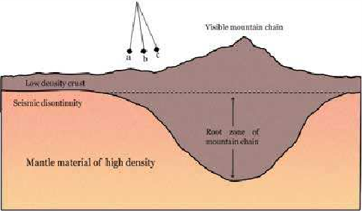
A hegy tömege egy ingát terel el a függőlegestől, de nem annyira, amennyire el lehetne várni. Az ábra a függőleges pozíciót mutatja (a) ha a hegy egyszerűen egy súly, amely egy egynemű kéregen pihen, el kell térnie (c) irányba. Viszont mivel mély „gyökere” van viszonylag nem sűrű kőzetből, a megfigyelt eltérés csak (b) irányba mehet. Köszönet Cattermole, A Föld bolygó épülése c. könyv kiadójának, kép a 35. oldalon.

A tudósok úgy magyarázzák a hegyek fontosságát, mint a földet stabilizáló cövekek, a következőképpen:
„A hegyeknek lefelé lógó gyökerük van. Ezek a gyökerek mélyen beásódtak a talajba, tehát a hegyek alakja olyan, mint egy cövek. A föld felszíne csak harminc-hatvan kilométer mély, ezt a szeizmográfból tudjuk. Azt is e gép alapján tudjuk, hogy minden hegynek alsó gyökere van, amely stabilizálja a föld kérgét az alsó rétegekhez, és megakadályozza a föld rengését. Ezért a hegy hasonlít egy szögre, amely a különböző fadarabokat egyben tartja.”
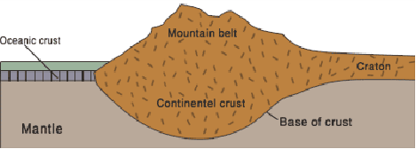
A kép a hegy „gyökerét” mutatja. Néhány ilyen gyökér hatvan kilométerre kiterjedhet a föld belseje felé.

Allah azt mondja:
És szilárdan rögzített hegyeket vetett a földre, hogy ne inogjon veletek, és folyókat, és utakat, talán az igaz útra vezéreltettek [Korán 16:15]
A modern tudomány tanúsítja a tényt, hogy a hegyek egyenletesen és tökéletesen oszlanak el a földön, amely szintén stabilizálja a földet, különösen, ha azok olyan hegyek, amelyeket a geológusok „aszimetrikus hegyláncoknak” hívnak, amelyek minden kontinensen találhatóak. Hogyan tudhatta ezt egy írástudatlan ember, aki egy főleg írástudatlanokból álló népből származott?
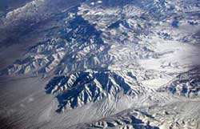

Víz és élet

Allah azt mondja:
Vajon nem látták azok, akik hitetlenek, hogy az egek és a föld összefüggő csomó volt, és ketté bontottuk azt, és a vízből hoztunk létre minden élő dolgot? Vajon nem akarnak hinni? [Korán 21:30]
A modern tudomány nyíltan kijelenti, hogy a víz az élet legalapvetőbb alkotóeleme, amelyből a sejt is felépül. A kémikusok bebizonyították, hogy a víz szükséges és aktív anyag, amely a változásokhoz és a reakciókhoz szükséges, amelyek a testben végbemennek. Ezért ez az egyetlen folyadék, amelyre minden élőlénynek szüksége van, akár kicsi, akár nagy, a mikroorganizmusoktól a legnagyobb élő állatokig a Földön.

A víz, amely befedi a Földet ma körülbelül 71%, és a maradék 29%-a a Földnek szárazföld.
Az emberek, állatok és növények számára a legfontosabb forrás a víz. Tudományos analízissel bizonyított, hogy a felnőtt ember 15 éves korától felfelé körülbelül 71%-a víz. A gyerekek teste 93%-a víz. Ez azt mutatja, hogy 80% víz, amely az emberi testben folyik és a maradék vér, és az állatokban és növényekben 90% víz található.

Kik azok, akik ellenségesek az iszlám irányában?

Ha megnézzük a világ vallásait, az ember észreveszi, hogy az iszlámtól sokan idegenkednek. Mi az oka ennek a nyílt ellenségeskedésnek? Ha megvizsgáljuk azokat, akik nyíltan kimutatják ellenségeskedésüket az iszlám felé, a következő kategóriákra oszthatjuk őket:
- Többistenhívők és tudatlan emberek, mivel az iszlám az igazság vallása, amely nem engedi meg a mások iránti imádatot és megalázkodást Allahon kívül.
Allah azt mondja:
Mondd: "Vajon azt parancsoljátok nekem, hogy valaki mást szolgáljak Allahon kívül, ti ostobák?" [Korán 39:64]
- Akik természetes igényei megváltoztak, mivel az iszlám olyan vallás, amely összhangban van az ember természetes beállítottságával, vágyaival.
Allah azt mondja:
Fordítsd hát orcádat haníf (egy Istenben hívő) gyanánt az igaz vallás felé: Allah eredeti elrendezése szerint, amelyben elrendezte az embereket! Allah teremtését nem lehet megváltoztatni! Ez az igazi vallás! A legtöbb ember azonban nem tudja. [Korán 30:30]
- Igazságtalan emberek, mivel az iszlám az igazság és az egyenlőség vallása.
Allah azt mondja:
Bizony, Allah az igazságosságra, a helyes cselekvésre és a rokonoknak való adakozásra utasít, és tiltja az erkölcstelenséget, az elvetendőt, és a jogtalan erőszakot. Ő int titeket, hátha okultok [az intésből]. [Korán 16:90]
- Akik szeretnének bajt és rossz cselekedeteket terjeszteni, mivel az iszlám a jóság és a megújulás vallása.
Allah azt mondja:
A zsidók azt mondják: „Allah keze meg van bilincselve.” Legyen az ő kezük bilincsbe verve, és legyenek megátkozva, azért, amit mondtak! Dehogy! Az Ő két keze ki van tárva, és Ő úgy ad, ahogyan akar. Bizony az, ami lebocsáttatott neked az Uradtól, sokakat közülük gyarapít a túlkapásban és a hitetlenségben. És ellenségeskedést és gyűlölködést vetettünk közéjük a Feltámadás napjáig. Valahányszor a háború tüzét szítják, Allah eloltja azt. A Földön romlás okozására törekszenek, ám Allah nem szereti a romlást okozókat! [Korán 5:64]
- Törvényszegők, mivel az iszlám a béke vallása.
Allah azt mondja:
És harcoljatok Allah útján (Allahért) azok ellen, akik harcolnak ellenetek! Ám ne kövessetek el túlkapást (az ellenség harcosaival és fegyvertelenekkel szemben). Allah bizony nem szereti az túlkapásokra vetemedőket. [Korán 2:190]
- A fanatikusok és szélsőségesek, mivel az iszlám mérsékelt vallás.
Allah azt mondja:
S ekképpen tettünk titeket középen álló közösséggé, hogy tanúk legyetek az emberekkel szemben, s hogy a Küldött tanú legyen veletek szemben. S az imairányt, mely felé korábban fordultál [Jeruzsálemet], csupán azért rendeltük el, hogy megtudjuk, ki követi a Küldöttet, és ki az, aki sarkon fordul (elhagyja a hitét). Bizony nehéz dolog ez (az imairány megváltozása), kivéve azok számára, akiket Allah [az igaz] útra vezetett. Allah soha nem hagyná, hogy kárba vesszen a hitetek (a korábbi imáitok Jeruzsálem felé). Bizony, Allah Együttérző, Irgalmas. [Korán 2:143]
- Olyanok, akiknek szabados vágyaik vannak, mivel az iszlám a tisztaság vallása.
Allah azt mondja:
És tartsátok távol magatokat a paráználkodástól! Szégyenletes dolog az! Milyen rossz út! [Korán 17:32]
- Olyanok, akik az evilági életet szeretik, mert az iszlám olyan vallás, amely a kölcsönös segítségnyújtásra és könyörületre hív és harcol az emberek szükségének és gyengeségeinek kihasználása ellen.
Allah azt mondja:
S ne faljátok fel egymás között vagyonaitokat jogtalanul, és ne vesztegessétek meg a bírókat általa, és így felfaljátok bűnös módon az emberek javainak egy részét, miközben tudjátok [hogy ez tiltott számotokra]. [Korán 2:188]
- Azok, akik lenézik az embereket és választott népnek tartják magukat, mert az iszlám mindenféle rasszizmus és előítélet ellen harcol.
Allah azt mondja:
Ó emberek! Bizony, mi férfiből és nőből teremtettünk benneteket, és népekké és törzsekké tettünk benneteket, hogy megismerjétek egymást! Allah előtt azonban az a legnemesebb közületek, aki a leginkább istenfélő. Allah Mindentudó, Jól Ismerő. [Korán 49:13]

Kedves olvasó, miután mindezt elolvastad, azt hiszem, sok, a médiából hozzád jött információ összetört, és az iszlám igazsága egyre láthatóbbá vált. Hadd jegyezzük le neked az iszlám kulcsfontosságú tulajdonságait:
- Az iszlám az igazság vallása, amely nem engedi meg Allahon kívül más imádatát vagy a megalázkodást előtte. A Magasságos Allah azt mondja:
Mondd: "Vajon azt parancsoljátok nekem, hogy valaki mást szolgáljak Allahon kívül, ti ostobák?" [Korán 39:64]
- Az iszlám a béke vallása, amely nem fogad el semmiféle előítéletet vagy zsarnokságot. A Magasságos Allah azt mondja:
Allah nem tiltja meg nektek, hogy jóindulattal és méltányosan bánjatok azokkal, akik a vallás miatt nem harcoltak ellenetek és nem űztek el lakhelyeitekről. Allah szereti azokat, akik méltányosan járnak el. [Korán 60:8]
- Az iszlám olyan vallás, amely támogatja az oktatást és a tudás terjesztését. A Magasságos Allah azt mondja:
Vajon az, aki engedelmesen Allahra hagyatkozik úgy, hogy az éjszaka óráiban ájtatosságában leborul, fölkel, óvakodik a túlvilágtól, s Ura irgalmában reménykedik, olyan lenne, mint az, aki hitetlen? Mondd: "Vajon egyenlők lennének a tudók a tudatlanokkal?" Csak azok hallgatnak az intő szóra, akiknek van eszük. [Korán 39:9]
- Az iszlám a tisztaság és a higiénia vallása. A Magasságos Allah azt mondja:
És kérdeznek téged a havi vérzésről. Mondd: Az bántalom, maradjatok hát távol az asszonyoktól a havi vérzés alatt, és ne közeledjetek hozzájuk, amíg tisztává nem válnak. Majd amikor megtisztálkodtak, akkor közeledjetek hozzájuk, ahogyan Allah megparancsolta nektek. Bizony Allah szereti a bűnbánatot tanúsítókat, és szereti a megtisztulókat. [Korán 2:222]
- Az iszlám az igazság és a jó viselkedés vallása. A Magasságos Allah azt mondja:
Bizony, Allah az igazságosságra, a helyes cselekvésre és a rokonoknak való adakozásra utasít, és tiltja az erkölcstelenséget, az elvetendőt, és a jogtalan erőszakot. Ő int titeket, hátha okultok [az intésből]. [Korán 16:90]
- Az iszlám a könnyűség vallása. A Magasságos Allah azt mondja:
[A böjtölés ideje] Ramadán hava, melyben a Korán lebocsáttatott útmutatásként az emberiség számára, világos bizonyítékokkal az útmutatásra és [az igazság és a hamisság közötti] szétválasztásra. És aki [otthonában] jelen van ebben a hónapban, az böjtölje azt végig. Aki pedig beteg vagy úton van, annak máskor azonos számú napot [kell böjtölnie]. Allah a könnyebbséget akarja számotokra, nem pedig a nehézséget, és [azt akarja, hogy] tegyétek teljessé a [böjtnapok] számát, és Allah nagyságát dicsőítsétek, amiért [az igaz] útra vezetett titeket, és hogy hálásak lehessetek. [Korán 2:185]
- Az iszlám a könyörület vallása. A Próféta azt mondta:
„Akik könyörületesek, azokkal Allah is könyörületes lesz. Legyetek könyörületesek azokkal, akik a földön vannak, és Allah könyörületes lesz veletek.” (Tirmidhi)
- Az iszlám a teljes igazság vallása. A Magasságos Allah azt mondja:
Ó, ti akik hisztek! Legyetek szilárdan kiállók Allahért, tanúkként az igazság mellett, és ne indítson titeket egy nép iránti gyűlöletetek arra, hogy igazságtalanok legyetek! Legyetek hát igazságosak, ez közelebb áll az istenfélelemhez. És féljétek Allahot! És Allah jól ismeri mindazt, amit cselekszetek. [Korán 5:8]
- Az iszlám olyan vallás, amely a jóban való együttműködésre hív. A Magasságos Allah azt mondja:
Ó, ti akik hisztek! Ne tegyétek megengedetté Allah szertartási jeleit, sem a tilalmas hónapot, sem az áldozati állatokat, sem a nyakörvvel jelölteket [közülük], sem pedig azokat, akik a Tilalmas Házhoz tartanak Uruk kegyét és megelégedését keresve. Ha már kiléptetek a tilalmas állapotból, akkor vadászhattok! És ne indítson titeket egy nép iránti gyűlöletetek – amiatt, hogy távol tartottak titeket a Tilalmas Mecsettől – arra, hogy túlkapásra vetemedjetek! És segítsétek egymást a jámborságban az istenfélelemben, ám ne segítsétek egymást a bűnben és az ellenségeskedésben! Féljétek Allahot! Bizony, Allah szigorú a büntetésben. [Korán 5:2]
- Az iszlám nem egy kiválasztott csoport, faj vagy nép vallása. Az egész emberiségnek szól. A Magasságos Allah azt mondja:
Ragaszkodjatok Allah kötelékéhez (a Koránhoz) mindannyian, és ne szakadjatok szét (csoportokra)! És emlékezettek Allah jótéteményére, amiben részesített titeket: Amikor egymás ellenségei voltatok, majd egyetértést teremtett a szívetek között, és a jótéteménye révén testvérek lettetek. A Pokol-tűz gödrének a szélén voltatok, és Ő megmentett titeket attól. Ekképpen teszi Allah világossá nektek a jeleit, hátha [az igaz] útra leltek. [Korán 3:103]
- Az iszlám olyan vallás, amely minden bűnt eltöröl. A Magasságos Allah azt mondja:
Mondd: "Ó szolgáim, akik igazságtalanok voltatok önmagatok! Ne veszítsétek el a reményt Allah könyörületében! Bizony, Allah minden bűnt megbocsát. Ő a Megbocsátó, az Irgalmas. [Korán 39:53]

Az iszlám megkülönböztető jegyei

Mivel az iszlám az utolsó vallás, különleges tulajdonságai vannak, amelyek alkalmassá teszik minden időre és helyre:
- Ez az utolsó Isteni Kinyilatkoztatott vallás az emberek számára.
- Az iszlám elismeri a korábbi kinyilatkoztatásokat. A zsidók azonban nem ismerik el Jézust és a keresztények nem ismerik el Mohamedet ﷺ‎; míg a muszlimok elismerik Mózest, Jézust és minden prófétát, Allah emelje említésük rangját.
- Az iszlámban az emberek Urukhoz fordulnak minden ügyükkel és állapotukkal.
- Az iszlám az egyetlen vallás, amelyet nem forgattak ki vagy változtattak meg.
Harry G. Dorman azt mondta: „Ez (a Korán) szó szerinti kinyilatkoztatás Istentől, amelyet Gábriel diktált Mohamednek, minden betűje tökéletes. Ez egy örökké jelenlévő csoda, amely önmagáról és Mohamedről, Isten Prófétájáról tanúskodik. Csodálatos tulajdonsága részben stílusából adódik, amely olyan tökéletes és fennkölt, hogy sem ember, sem dzsinn nem képes olyan fejezetet hozni, amely összehasonlítható lenne a legrövidebb fejezetével, és részben a tanításainak, jövőről szóló próféciáinak tartalmából, amelyek olyan pontos információkat tartalmaznak, amelyet az írástudatlan Mohamed soha nem tudott volna összegyűjteni önmagától.”
- Az iszlám olyan vallás, amely lefedi az élet mind anyagi, mind lelki aspektusát. Nem hagyja figyelmen kívül a muszlim életének legkisebb pontját sem. Abdur-Rahman, Zaid fia azt mondta, hogy Szalmannak azt mondták: „A prófétátok mindent megtanított nektek, még azt is, hogyan könnyítsetek magatokon? Szalman azt mondta: ’’Természetesen, megtiltotta, hogy a Qibla irányába forduljunk székelés vagy vizelés közben, vagy hogy jobb kézzel tisztítsuk meg magunkat, vagy, hogy kevesebb, mint három követ használjunk, vagy hogy csontot vagy trágyát használjunk (önmaga megtisztításához).” (Muszlim)

W. Thomas Arnold azt mondta: „Az igazságérzet az iszlám egyik legcsodálatosabb ideálja mert ahogy olvasom a Koránt, az élet dinamikus alapelveit találom benne, nem misztikus, hanem gyakorlati etikát a mindennapi élet vezetéséhez, amely az egész világ számára ideális.”
- Az iszlám egyensúlyt teremt az ember testi és lelki szükségletei közt és kielégíti azokat. Nem fogadja el, hogy valamelyik aspektus előnyt élvezzen a másik kárára.

Károly herceg azt mondta:
„Az iszlám képes megtanítani minket ma a világ olyan megértésére és egy olyan életmódra, amelyet a kereszténység elvesztett, és ezzel szegényebb lett. Az iszlám nem fogadja el az ember és a természet, a vallás és a tudomány, az ész és az anyag szétválasztását.”
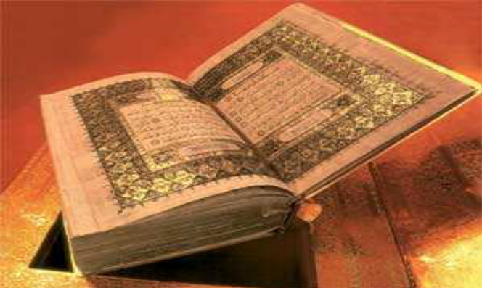
A Korán e példányát folyékony arannyal írták papiruszra, ez megmutatja, hogy a muszlimok fontosnak tartották megőrizni a Koránt.

- Az iszlám nem áll konfliktusban az emberi intellektussal vagy a természetes renddel.
- Az iszlám az egész emberiség vallása, tanulmányaikra, időre és helyre való tekintet nélkül. Ez szemben áll a korábbi vallásokkal, amelyek bizonyos emberekhez küldettek bizonyos időben. Például ha valaki zsidó akar lenni, zsidónak kell születnie. Jézus azt mondta a kereszténységről: ’Izrael gyermekei elveszett bárányaihoz küldettem.’ Az iszlám univerzális vallás, amely minden emberhez illik minden időben, fajtájukra vagy nyelvükre való tekintet nélkül. Ez Isten Szava:
Minden emberhez küldtünk el téged, hogy örömhír-hozó és intő légy. A legtöbb ember azonban nem tudja ezt. [Korán 34:28]
Ebben az ájában Isten megparancsolja a Prófétájának, hogy nyíltan hívjon az iszlámra, tehát hívta a népét, hogy egyedül Istent imádja, és dobjon el minden hamis istenséget. A népe bántalmazta, de állhatatos és könyörületes maradt. Leveleket küldött a kortárs királyoknak és hívta őket, hogy fogadják el az iszlámot. Akiknek írt, azok között volt a római császár, a perzsa császár és az abesszin király. Ha Mohamed Próféta üzenete nem lett volna univerzális, nem hívta volna az Arábiához közeli királyságok uralkodóit, hogy fogadják el az iszlámot. Ez csak több problémát okozhatott közte és ellenfelei között, akik jó fel voltak szerelve és nagy volt a számuk. Miért próbálkozna valaki ilyesmivel, ha nem egy Isteni Üzenet miatt, amelyet Isten parancsára át kellet adnia az egész emberiségnek.
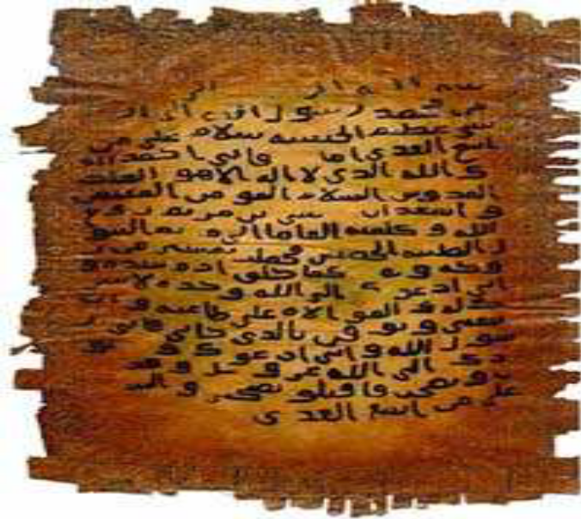
Fordítás:
Mohamedtől, Allah Küldöttétől a Négusnak, Abesszínia királyának. Béke legyen azzal, aki követi a Vezetést. Hálát adok Allahnak, nincs más isten csak Ő, és tanúsítom, hogy Jézus, Mária fia nem volt több mint egy Általa teremtett lélek és az Ő szava („igéje””Legyen!” – és ő lett), amelyet Máriának, a Szűznek, a jónak, a tisztának adott, és így fogant meg Jézus. Allah úgy teremtette őt, ahogyan Ádámot teremtette a Kezével. Hívlak téged, hogy egyedül Allahot imádd,és ne társíts Mellé senkit és (hívlak) az Iránta való engedelmességre és hogy kövess engem és higgyél abban, ami ki lett nekem nyilatkoztatva, mert én vagyok Allah Küldötte. Hívlak téged és embereidet Allahhoz, a Magasságoshoz. Tanúsítom, hogy átadtam az üzenetemet. Hívlak téged, hogy meghallgasd és elfogadd a tanácsomat. Béke legyen azzal, aki követi az igaz útmutatást.

Allah Küldötte ﷺ‎ azt mondta: „Ez az ügy (vagyis az iszlám vallás) nyilvánvaló lesz, mint az éjjel és a nappal. Minden ember a városban vagy vidéken tudni fog erről a vallásról hatalom vagy szerencsétlenség által. Hatalom, amellyel az iszlám megdicsőül, és szerencsétlenség, amellyel Isten szerencsétlenné teszi a hitetlenséget.’ (Ahmed)
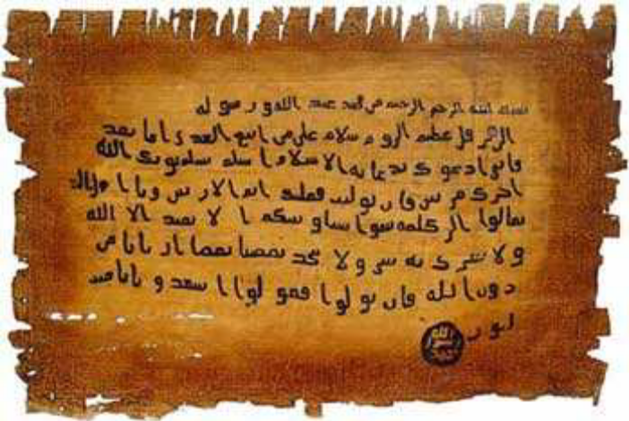
Fordítás: Allah, a Könyörületes és Irgalmas nevével kezdem. Mohamed ibn Abdullahtól, Isten Küldöttétől Mukawkisznak, az egyiptomi keresztények uralkodójának. Béke legyen azzal, aki követi az útmutatást. Hívlak téged az iszlámra. Fogadd el az iszlámot és élj biztonságban. Isten megjutalmaz kétszeresen. Ha megtagadod isten üzenetét, te fogod hordozni minden követőd bűnét. Mondd: [Korán 3:64]
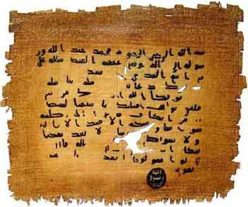
Fordítás: Allah, a Könyörületes és Irgalmas nevével kezdem. Mohamed ibn Abdullahtól, Isten Küldöttétől Herakliosznak, Róma császárának. Béke legyen azzal, aki követi az útmutatást. Hívlak téged az iszlámra. Fogadd el az iszlámot és biztonságban fogsz élni. Isten kétszeres jutalmat ad neked. Ha megtagadod Isten üzenetét, rajtad lesz minden követőd bűne. Mondd: [Korán 3:64] Herakliosz a Bizánci Császárság császára volt [610-644] aki elhódította Szíriát, Palesztinát és Egyiptomot Perzsiától [613-628]).

Következtetés

Az iszlám, az Isteni vallás tökéletes minden szempontból. Ez az az alkotmány, amelyet betartva teljesíteni tudjuk az evilági életet és a túlvilági örök életet. Lehet, hogy találkozol néhány eltévelyedett módszerrel vagy hibával, ahogy muszlimok viselkednek magukkal vagy másokkal, de tudnod mell, hogy az iszlámnak nincs köze ezekhez. Lehet, hogy nem ismerik a vallást, vagy gyenge a hitük, és ez vezeti őket oda, amit látsz. Tehát ne az iszlámot ítéljük el amiatt, amit követőitől tapasztalunk. Ezt a kis könyvet egy kulcsnak tekinthetjük az igazság kereséséhez. Azonban az iszlám további tanulásához:
- Szabaduljunk meg minden előítélettől.
- Igaz vágyunk legyen az igazság eléréséhez, és ne hibákat keressünk.
- Függetlenül gondolkozzunk, és ne kövessünk vakon másokat.
Allah azt mondja:
És ha azt mondják nekik: "Kövessétek azt, amit Allah leküldött!" - azt mondják: "Nem! Mi azokat a szokásokat követjük, amelyekben atyáinkat találtuk!" És ha vajon a sátán a Pokol izzó tüzének a büntetéséhez szólít? [Korán 31:21]

Hogyan válik valaki muszlimmá?

Hogy valami muszlim legyen, nincsenek különleges vallásos rituálék vagy szokások, amelyeket el kellene végezni, sem nem különleges helyek vagy társaságok (ahol ezt el kellene végezni). Ez azért van, mert az iszlámban az embernek közvetlen kapcsolata van Urával közvetítők nélkül.
Hogy az ember egyszerűen elhiszi és kimondja, hogy csak egyetlen Isten van és Mohamed ﷺ‎ az Ő szolgája és Küldötte, az ember muszlimmá válik. E mondat kinyilvánításával az ember minden addigi bűne megbocsáttatik.
Isten azt mondja a Szent Koránban: kivéve azokat, akik megbánást tanúsítanak, hisznek, és jótetteket cselekszenek. Allah az ő rossz cselekedeteiket jótettekre cseréli. Allah Megbocsátó és Könyörületes. [Korán 25:70] Az életet újra kezded muszlimként, vagyis olyanként, aki aláveti magát Isten akaratának.
A nem muszlimok, akik elfogadták az iszlámot, kétszeres jutalmat kapnak, mert hisznek a saját küldötteikben és Mohamedben ﷺ‎ is. Allah azt mondja:
Akiknek még őelőtte adtuk oda az írást, azok hisznek benne. És ha hirdettetik nékik, azt mondják: "Hiszünk benne. Ez az Igazság, a mi Urunktól. Mi már előtte muszlimok voltunk." Ők majd kétszeresen kapják meg a fizetségüket azért, hogy állhatatosak voltak és a rosszat jóval hárították el, és hozzájárulást adtak abból, amivel elláttuk őket. [Korán 28:52-54]
Ezen kívül Allah eltörli minden bűnüket, amit az iszlám elfogadása előtt tettek. A Próféta ﷺ‎ azt mondta: „Az iszlám eltöröl minden korábbi (bűnt, amit az ember tett).” (Muszlim).

Allah azt mondja a Szent Koránban:
Mondd: „Ó Írás népe! Jöjjetek egyezkedő szóra közöttünk és közöttetek! Egyezzünk meg abban, hogy csupán Allahot szolgáljuk, semmilyen társat nem állítunk mellé, és egymás között nem teszünk meg egyeseket Allah mellett uraknak! Ha azonban ők hátat fordítanak, akkor mondjátok: Tanúsítsátok, hogy mi azok vagyunk, akik alávetik magukat [Allahnak]! [Korán 3:64]

Allah azt mondja:
És megmutatjuk nekik a jeleinket a horizontokon, és a földön, és saját magukban, hogy nyilvánvaló legyen a számukra, hogy ez az igazság. Nem elegendő az, hogy a te Urad minden dolog tanúja? [Korán 41:53]

Ha szeretnél több információt az iszlámról, látogasd meg a következő oldalakat:
WWW.ISLAMLAND.COM
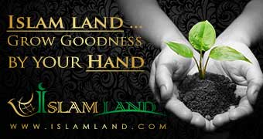
Referenciák

Nincs tökéletes megfelelője a Rabb szónak a magyar nyelvben. Jelentése tartalmazza a Teremtő, a Felruházó, az Ellátó, az Egy, Akitől minden teremtmény függ ellátásáért, és az Egy, Aki életet Ad és halálba Küld.
Az arab ’dín’ szó álalában nem csupán vallást, hanem életmódot jelent, amely mind a magánéletet, mind a nyilvános életet magába foglalja. Jelentése magába foglalja a következő dolgokat: istenimádat cselekedetei, politikai gyakorlat, és egy részletes viselkedéskódex, amely a higiéniás és etikett-kérdéseket is tartalmazza.
Szubhánahu wa ta’ála – Magasztaltassék Ő.
Szallallahu alaihi wa szallam – Allah dicsérje és üdvözítse.
A Próféta hagyományai után olvasható nevek azon tudósoké, akik összegyűjtötték ezeket a mondásokat a társaktól és könyvekbe szerkesztették őket.
Béke legyen vele
[Ez azt jelenti, hogy a korábbi könyvekben úgy hiszünk, hogy az eredeti, már nem létező példány volt Isten szava. Ma ezek a könyvek már nem fellelhetőek, és amit ma Tóraként, Zsoltárokként, vagy Evangéliumként ismerünk, nem az eredeti, tiszta szövegek. A mai verziókban az isteni és az emberi eredet összekeveredett, és nincs az a teológus, aki hitelt érdemlően be tudná bizonyítani egy-egy vers hitelességét. Éppen ezért Isten leküldte a Koránt, és megígérte, hogy ezt a könyvet meg fogja őrizni az eredeti formájában az idők végezetéig, mivel ebben olyan törvényt küldött az emberiségnek, amely minden helyen, minden időben alkalmazható – míg a korábbi törvények érvényessége bizonyos helyekre, bizonyos időkre korlátozódtak. – a ford.]
Allah legyen vele elégedett
(Ebben a tekintetben a nők előjogokat élveznek a férfiakkal szemben, mivel a férfiakat számos felelősség köti: rajtuk van a saját családjuk, valamint a férjjel nem rendelkező női rokonok eltartásának kötelezettsége. A nőkre ezzel szemben semmiféle kötelezettség nem hárul – a ford.)
W. Montgomery Watt egy skót orientalista.
Az igazi iszlám, 1. kötet, 8. szám, 1936.
Angol theozófus, filozófus és politikai figura, aki a helyi uralmat és az oktatási reformokat támogatta Indiában.
Ez azt jelenti, hogy kijelentjük, Allah létezik, és Ő az univerzum Teremtője és Tulajdonosa. Ő az Egyetlen, aki minden dolog megtörténését okozza; semmi nem jön létre az Ő akarata nélkül, és semmi nem történik az Ő kívánsága nélkül.
Ez azt jelenti, hogy kijelentjük, hogy Allah az egyetlen igaz isten, Aki megérdemli az imádatot, és minden istenszolgálatot Neki kell ajánlani.
Ez azt jelenti, hogy hinni az Ő egyedülálló Neveiben és Tulajdonságaiban és hogy Ő messze áll minden tökéletlenségtől.
Haskins, Charles Homer, 1870-1937, Amerikai történész, a középkori történelem szaktekintélye
William H. Allen, Az űr terminus technikusainak szótára, első kiadás
F. Hamilton-Temple-Blackwood (1826 –1902), brit diplomata. Indiai beszédek, London, 1890, 24. old.
Érzelem, mint a civilizáció alapja, London, 1928, 265. és 269. oldal
Iszlám – Erkölcsi és spirituális érték, London, 1927, 20-21. old.
Hősök, hőskultusz és a hősies a történelemben.
G. Lemaître (1927). «Un Univers homogène de masse constante et de rayon croissant rendant compte de la vitesse radiale des nébuleuses extragalactiques.» A Brüsszeli Tudományos Társaság évkönyve 47A: 41. Fordítva a következő műben: (1931) «Egy állandó tömeg egynemű univerzuma és növekvő hatósugár számítás az extragalaktikus nebulák radiális gyorsaságánál. » A Királyi Csillagászati Társaság Havi Jegyzetei 91:483-490. Csillagászat és Kozmonógia, Sir James H. Jeans, 15. oldal.
Csillagászat és Kozmonógia, Sir James H. Jeans, 15. oldal.
V. Slipher, írás, amelyet bemutatott az Amerikai Csillagászati Társaságnak (1915).
Edwin Hubble (1929). «A kapcsolat a távolság és a radiális gyorsaság között az extragalaktikus nebulák közt.» Proc. Nat. Acad. Sci. 15: 168–173.
Minden fajta részecske, mint a foton, a pion vagy az alfa részecske, amelynek nulla vagy integrális forgása van és engedelmeskedik a statisztikai szabályoknak azáltal, hogy bármilyen számú azonos részecskének megengedi, hogy elfoglalja ugyanazt a quantum állapotot.
Dr. Zaghlúl El-Naggar, Asz-Szamaa (Az ég)
Több információért lásd: http://www.esa.int/esaSC/SEM75BS1VED_extreme_0.html
Lásd a Merck Kézikönyvet, 18. kiadás, „magassági betegség” alatt.
Ő a párizsi egyetemi sebészeti klinika vezetője.
A Biblia, a Korán és a tudomány.
Abdul-Ahad Omar kanadai muszlim. Arról ismert, hogy korábban keresztény teológus és lelkész volt, aki áttért az iszlámra.
Ő egy világszerte ismert embriológus. A Kanadai Anatómia Szövetség elnöke volt, Anatómia és Sejtbiológia, Torontói Egyetem.
Dr. Gerald C. Goeringer orvosi embriológiai tanfolyamigazgató és társprofesszor a Sejtbiológiai Tanszéken, Orvosi Kar, Georgetown Egyetem, Washington DC, USA.
White, Harvey E. Modern Fizikai Kollégium, van Nostrand 1948.
Óceánok, Elder és Pernetta, 27. old., lásd még: Óceánok, Day, Trevor, 46.-47. old.
Óceanográfia, Gross, 205. old.
lásd: Földtudomány, Tarbuck, Edward J., Lutgens, Frederick J., 509.-525. old. lásd még: Hegyi meteorológia, Whiteman, David c., 100.-116. old.
lásd: A légkör, Anthes, Richard A.; John J: Cahir; Alistair B. Fraser; és Hans A. Panofsky, 269. old. lásd még: A meteorológia elemei, Miller és Thompson, 141.-142. old. lásd még: Földtudomány ma, Murphy, Brendan; Nance, Damian, 346. old.
A Biblia, a Korán és a tudomány.
Earth, Press és Siever, 435. old. lásd még: Földtudomány, Tarbuck és Lutgens, 157. old. lásd még: Geológiai fogalmak a hegyekről a Koránban, El-Naggar, 5. old, lásd még: Földtudomány ma, Murphy, Brendan; Nance, Damian, 107. old.
Geológiai fogalmak a hegyekről a Koránban, El-Naggar, 5. oldal, lásd még: Hegyláncok a Földtudomány Világából.
Az iszlám megértése felé, 3. old.

